Institución Cervantes
Tecnicatura Superior en Análisis de Sistemas
TRANSPORTE SÁNCHEZ
SGTL – Sistema de Gestión de Transporte y Logística
Documentación del proyecto – Versión 2.1
Integrantes:
Godoy, Facundo
Montenegro, Federico
Nuvoli, Rocío
Sánchez, Claudia
Octubre de 2026
Tabla de contenido
Historial de revisión 5
Introducción 6
Sistema objeto 6
Historia y evolución de la organización 7
Actividades desarrolladas 7
Objetivos planteados 7
Organigrama formal 7
Organigrama real 8
Departamentalización existente 8
Funciones de cada departamento 8
Políticas organizacionales 9
Estrategias 10
Recursos de la organización 10
Recursos humanos 10
Recursos materiales 10
Recursos tecnológicos 11
Recursos edilicios 11
Funcionamiento organizacional 12
Ambiente 13
Procesos de la organización 13
Proceso de servicio de transporte 13
Proceso de mantenimiento 14
Proceso administrativo 15
Proceso gerencial 16
Proceso de coordinación del viaje con el cliente con plataforma 17
Proceso de facturación y cobro 18
Planes 19
Controles 19
Tecnologías 20
Problemas identificados 20
Requerimientos 21
Funcionales 21
No funcionales 23
Anteproyecto 24
Descripción general 24
Objetivo del proyecto 24
Objetivos del sistema 24
Impulsos 24
Necesidades 24
Oportunidades 25
Límites y alcances 25
Factibilidad 28
Propuesta final 28
Propuestas metodológicas 29
Sprint 0 29
Backlog del producto 30
Sprint 1 36
Sprint 2 37
Sprint 3 38
Sprint 4 39
Sprint 5 40
Sprint 6 41
Sprint 7 42
Sprint 8 43
Sprint 9 43
Sprint 10 44
Sprint 11 44
Sprint 12 46
Sprint 13 46
Sprint 14 47
Sprint 15 47
Sprint 16 48
Sprint 17 48
Sprint 18 49
Sprint 19 49
Sprint 20 49
Sprint 21 49
Sprint 22 50
Sprint 23 51
Sprint 24 51
Sprint 25 (en curso) 54
Diagrama de actores 57
Arquitectura del sistema 58
Descripción general 58
Diagrama de despliegue 59
Ambiente de implementación 59
Diagramas de transición de estados 60
Diagrama de secuencia de la proforma de plataforma 63
Diagrama entidad-relación 64
Viajes y datos maestros 65
Presupuestos, proformas y facturación 66
Usuarios y permisos 66
Pruebas del sistema 67
Responsables de testing 67
Proceso de testing 67
Planificación del testing 68
Especificación de casos de prueba 68
Ejecución del testing 70
Documentación del resultado 71
Implementación 74
Operación con el nuevo sistema 74
Formación o capacitación 74
Preparación de la instalación 75
Realización de la instalación 75
Prueba de aceptación 75
Evaluación y ajuste 76
Cronograma de implementación 76
Fuentes de información 77
Bibliografía 77
Anexos 78
Anexo A – Actas de relevamiento 78
Anexo B – Correcciones pendientes 79

Historial de revisión
Versión | Fecha | Autor | Detalle de la modificación
1.0 – 1.2 | 21/06/2022 | Equipo | Primeros borradores del análisis organizacional (Sistemas I y II).
1.3 – 1.4 | jul–nov 2022 | Equipo | Análisis organizacional completo y anteproyecto.
1.5 | 24/06/2024 | Equipo | Revisión del análisis organizacional y del anteproyecto (Práctica Profesionalizante I).
2.0 | 20/10/2026 | Godoy, Montenegro, Nuvoli, Sánchez | Se incorporan: historial de revisión, problemas identificados, requerimientos actualizados, impulsos, necesidades, oportunidades, límites y alcances según el sistema construido, evolutivos, propuesta metodológica, backlog del producto, sprints 0 a 24, diagrama de actores, arquitectura (despliegue, ambiente y transición de estados), modelo de datos, prueba del sistema, plan de implementación, fuentes de información, bibliografía y anexos.
2.1 | 28/10/2026 | Godoy, Montenegro, Nuvoli, Sánchez | Se actualizan los requerimientos, los alcances y los límites con lo incorporado en los sprints 24 y 25: tabla de tarifas por tipo de camión, precio por orden del día, adicionales del viaje, viaje cancelado y sin carga, camión y chofer ocupados, hoja de ruta del chofer en el celular, control interno del viaje, datos de la empresa, tableros, comprobantes internos configurables y recupero de contraseña. Se cierra el Sprint 24, se agrega el Sprint 25 y se actualizan los actores, la arquitectura, los diagramas de estados, el modelo de datos, la prueba del sistema, el plan de implementación y los anexos.

Introducción
En el presente trabajo se analiza la empresa Transporte Sánchez, dedicada al transporte de alimentos refrigerados y congelados, y se documenta el desarrollo de SGTL (Sistema de Gestión de Transporte y Logística), el sistema de información construido por el equipo para gestionar sus viajes y su circuito comercial.
El relevamiento se realizó mediante entrevistas con el personal de la empresa, en particular con Claudia Sánchez, la revisión de la documentación que la empresa intercambia con sus clientes (remitos, hojas de ruta, proformas y facturas) y la observación del sistema Rukas, la plataforma con la que trabaja uno de sus clientes.
En la primera parte se presenta el análisis organizacional: historia, objetivos, estructura, políticas, recursos, procesos, controles y tecnologías. En la segunda, el anteproyecto del sistema, con sus alcances y límites. La tercera documenta el desarrollo con Scrum: el Sprint 0, el Backlog del Producto y los sprints realizados entre 2023 y 2026. Por último se presentan la arquitectura del sistema, la prueba del sistema y el plan de implementación en Transporte Sánchez.

Sistema objeto
Transporte Sánchez, ubicado en la calle Paraguay 539 de la ciudad de Las Varillas, provincia de Córdoba.

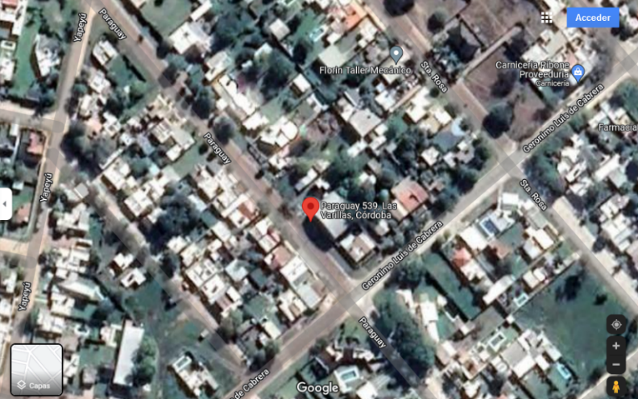
Ilustración 1 - Ubicación Geográfica - Google Maps
https://goo.gl/maps/M57xWtPYdZ8NAArZ6

Historia y evolución de la organización
La historia de esta empresa comienza informalmente desde la temprana edad de Jorge Roberto Sánchez, quien trabajaba ayudando en las tareas de transporte de la carnicería de su padre, Oscar Sánchez.
El proveedor de Oscar era la empresa QuickFood, donde Jorge, entre sus viajes, comenzó a hacer los primeros contactos de forma independiente. Posteriormente, y con la ayuda económica de su padre, Jorge adquirió su primer camión y se registró como empresa y proveedor de transporte directo de QuickFood. A medida que fue ganando trayectoria como proveedor de esa compañía se le asignaron más viajes, por lo que decidió comprar dos camiones más y contratar personal. Sin embargo, las recesiones económicas que sufrió el país perjudicaron a la empresa, y Jorge decidió vender esos camiones y volver a trabajar con una sola unidad, de la que él mismo es el chofer.
En los últimos años Transporte Sánchez dejó de depender de un único cliente. Hoy la mayor parte de sus viajes son para clientes directos, que le piden el servicio sin intermediarios, y una parte menor corresponde a Marfrig (dueña de la marca QuickFood), con quien trabaja a través de Rukas, la plataforma con la que Marfrig gestiona a sus transportistas. La empresa mantiene una sola unidad y el mismo personal.

Actividades desarrolladas
Transporte Sánchez realiza traslados de alimentos refrigerados y congelados, en su mayoría para clientes directos y en menor medida para Marfrig/QuickFood a través de la plataforma Rukas. Complementa el servicio con presupuestos a pedido para viajes eventuales, la facturación mensual por proforma y la gestión de las cobranzas.

Objetivos planteados
El objetivo de Transporte Sánchez es el traslado en tiempo y forma de la mercadería de sus clientes, manteniendo la cadena de frío, siendo el fin principal obtener lucro por el servicio brindado.
Metas a corto plazo
- Continuar con el mismo flujo de servicio.
- Mantener su posicionamiento como proveedor de transporte de sus clientes.
Metas a mediano plazo
- Agrandar la flota de camiones para el traslado de alimentos congelados.
Metas a largo plazo
- Expandirse hacia otras provincias del país.

Organigrama formal
La empresa tiene un esquema de organización verticalista. Jorge, como dueño, toma las decisiones estratégicas y a la vez ocupa la posición operativa, ya que él mismo realiza los viajes. En el área administrativa se encuentran Luciana y Melina: Luciana se encarga del control de las órdenes de trabajo, la facturación al cliente y las tareas administrativas generales, y Melina de los controles de las cuentas bancarias y de los pagos impositivos.
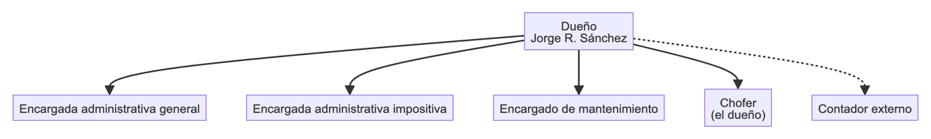

Organigrama real
En la práctica, Claudia Sánchez cubre las tareas administrativas: carga de los viajes, coordinación con los clientes y con Rukas, presupuestos, proformas y facturación. El dueño concentra la dirección y el manejo de la unidad.
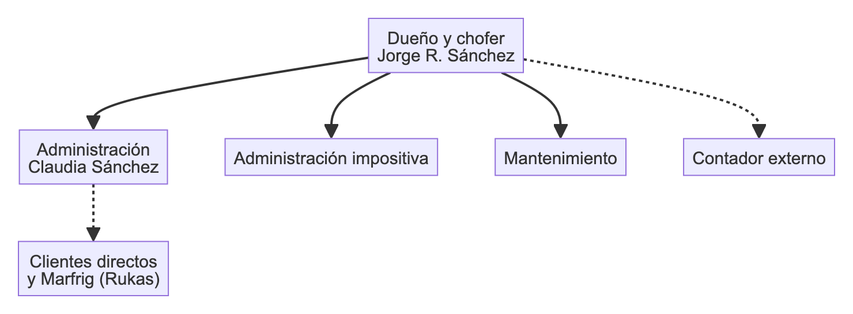

Departamentalización existente
La departamentalización es funcional, con los siguientes sectores:
- Dirección.
- Administración general.
- Administración impositiva.
- Operaciones (chofer).
- Mantenimiento.

Funciones de cada departamento
Jefe (dueño)
- Pacta con los clientes los viajes a efectuar y sus destinos.
- Dirige, coordina, organiza y administra los recursos de la empresa.
- Según lo informado por las encargadas administrativas, confirma o rechaza la liberación de los pagos.
- Contrata anualmente a un contador para el soporte contable e impositivo y la liquidación de sueldos.
- Analiza mensualmente los informes de ingresos y egresos para la toma de decisiones estratégicas.
- Analiza semestralmente el informe de mantenimiento de la unidad (por ejemplo, si conviene invertir en repuestos o cambiar el camión).
Chofer
- Recibe las hojas de ruta de los viajes pactados.
- Transporta los productos desde la planta del cliente hasta los centros de venta y distribución.
- Registra el número de precinto con el que el cliente cierra el camión.
- Informa a la administración la hoja de ruta realizada, los kilómetros recorridos y el número de precinto, y entrega el remito firmado en destino.
- Notifica al encargado de mantenimiento el estado del vehículo y cualquier incidente.
- Rinde las facturas y comprobantes de los gastos del viaje.
Encargada administrativa general
- Recibe las hojas de ruta y los pedidos de los clientes; para Marfrig, carga en Rukas el chofer y la unidad de cada transporte.
- Analiza las hojas de ruta para planificar los recursos del viaje (combustible, hospedaje, peajes, controles sanitarios).
- Soluciona los inconvenientes que surjan durante el servicio.
- Recibe, registra, ordena y archiva los comprobantes de pago (servicios, SENASA, etc.).
- Comunica a la encargada impositiva los gastos a pagar y los montos a cobrar.
- Arma los presupuestos y las proformas, controla la proforma de Marfrig y emite las facturas.
- Controla y archiva las pólizas de seguro del vehículo y del chofer, y envía la documentación del camión y del chofer a los clientes, a los organismos y a SENASA.
- Registra en planillas los gastos rendidos y los movimientos de cuenta para los informes mensuales.
Encargada administrativa impositiva
- Controla diariamente las cuentas bancarias y gestiona los trámites bancarios.
- Arma el calendario de pagos (proveedores, impuestos y servicios) y lo presenta al dueño.
- Realiza las transferencias y los pagos electrónicos.
- Concilia mensualmente los movimientos de las cuentas, incluidas las tarjetas.
- Recibe la caja chica, repone los fondos y envía los comprobantes al estudio contable.
Encargado de mantenimiento
- Hace el chequeo general del camión al regreso de cada viaje, con énfasis en el equipo de frío.
- Lava el camión y hace las tareas de mantenimiento de menor complejidad.
- Cada 10.000 km lleva el camión al cambio de aceite y filtros; cada 50.000 km, al taller de refrigeración (Villa María) y al cambio de cubiertas.
- Anualmente lleva el camión a la verificación técnica vehicular (ITV).
- Rinde los comprobantes de gastos y el fondo fijo a la administración.

Políticas organizacionales
- El chofer no está habilitado a sacar el camión del galpón sin la confirmación previa del estado por parte del encargado de mantenimiento.
- Garantizar el buen estado de los vehículos con revisiones internas, además de las revisiones externas obligatorias.
- Los viajes no se concretan sin la hoja de ruta previa.
- Si no se puede entregar la mercadería o pierde la cadena de frío, se descarta donde indique el cliente, una vez reportado el incidente.
- Proporcionar condiciones de trabajo seguras y saludables.
- Velar por la seguridad vial de todas las partes que intervienen en el servicio.

Estrategias
- Brindar accesibilidad al cliente ante viajes eventuales o no previstos para fidelizarlo.
- Aprovechar los descuentos bancarios por medio de pago para reducir costos.
- Adquirir vehículos idóneos para las necesidades presentes y futuras de los clientes, con tecnologías más respetuosas con el medio ambiente.
- Mantener contacto permanente con los clientes para conocer sus expectativas y su grado de satisfacción.

Recursos de la organización

Recursos humanos
- Dueño (y chofer).
- Encargada administrativa general.
- Encargada administrativa impositiva.
- Encargado de mantenimiento.

Recursos materiales
- Camión Volkswagen 17.250 E, año 2012, dominio LWY 522, con equipo de frío.
- Hidrolavadora, compresor de aire, gato hidráulico para vehículos de carga y herramientas de uso general.
- Equipamiento de cafetería y de librería.
- Celulares de la flota corporativa.

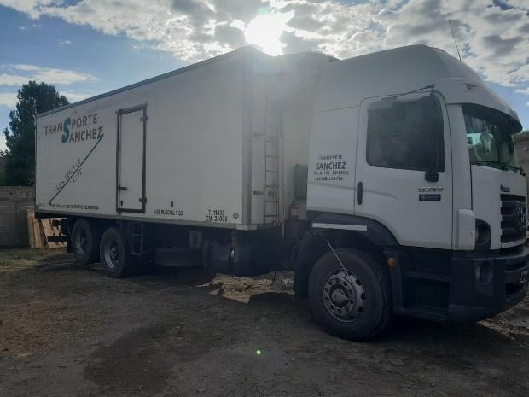

Recursos tecnológicos
Dos computadoras de escritorio (administración general e impositiva), cada una con procesador Intel i3-10100F de 3,60 GHz, placa H410M, 8 GB de memoria DDR4, disco SSD de 240 GB y Windows 10 Pro; impresora Epson EcoTank L4260; conexión a internet por wifi y cable; dispositivo de geolocalización en el camión.

Recursos edilicios
- Galpón, con mesón auxiliar para refacciones.
- Escritorios, sillas y estanterías de oficina.
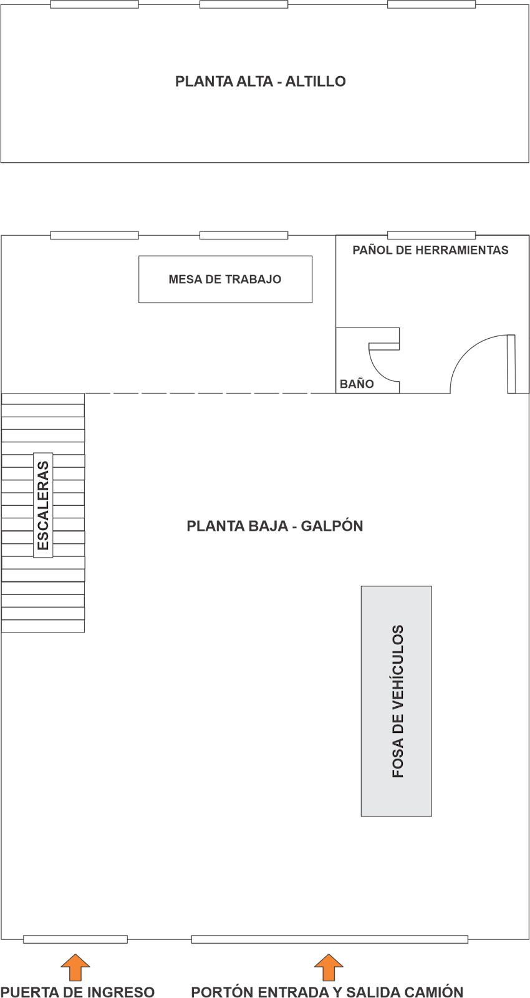

Funcionamiento organizacional
Al comenzar la jornada, cada área prepara su lugar de trabajo y la documentación que va a usar. Como la mayoría de los viajes son dentro de la provincia de Córdoba, no suelen superar el día. El dueño y chofer confirma con la administración la hoja de ruta, el encargado de mantenimiento informa el estado del vehículo y comienza el viaje hacia la planta del cliente, donde se carga la mercadería y se registra el precinto.
Mientras el chofer hace el viaje, la administración y mantenimiento avanzan con sus tareas periódicas: control y archivo de documentación, coordinación de los cambios de aceite, carga de viajes y control de proformas. Al mediodía se corta para el almuerzo y se retoma a las 17 h; por la tarde se incorpora la encargada impositiva, que se comunica con el contador por los vencimientos.
Al regreso del chofer, la administración registra el precinto, recibe el remito firmado y los tickets de gastos; mantenimiento recibe la llave y revisa el vehículo, y la encargada impositiva informa al dueño los estados de cuenta y el calendario de pagos.

Ambiente

Clientes
- Clientes directos (la mayoría). Clientes que piden el viaje por teléfono, WhatsApp o correo, sin plataforma intermedia. Transporte Sánchez registra todo el viaje y arma su propia proforma.
- Clientes con plataforma (los menos). Marfrig (marca QuickFood) planifica las cargas y opera los viajes en su propio sistema, Rukas. Transporte Sánchez carga allí el chofer y la unidad, informa la entrega y, al cierre del período, Marfrig genera una proforma con los transportes realizados que Transporte Sánchez controla y factura.

Competencia
Transporte Sánchez compite en el transporte de cargas refrigeradas y congeladas del centro de la provincia de Córdoba. Su competencia se agrupa en tres tipos:
- Transportistas chicos de la zona (Las Varillas, San Francisco, Villa María), con una o pocas unidades con equipo de frío, que ofrecen el servicio a los mismos dadores de carga. Compiten por precio y disponibilidad.
- Empresas medianas y grandes de logística refrigerada de Córdoba capital y de Rosario, con flota propia, depósitos de frío y sistemas de seguimiento. Compiten por capacidad y por servicios agregados.
- La flota propia o contratada directamente por los grandes dadores de carga, como Marfrig, que gestionan a sus transportistas desde su propia plataforma.
Frente a ellos, la ventaja de Transporte Sánchez es la atención directa y la flexibilidad ante viajes eventuales (ver Estrategias). Su desventaja es la escala: una sola unidad. Por eso es clave llevar un control ordenado de los viajes, la facturación y los cobros.

Procesos de la organización
A continuación se describen los procesos relevados. Los cuatro primeros son los del relevamiento de 2022; los dos últimos se relevaron en 2026, con el sistema ya en desarrollo.

Proceso de servicio de transporte
Evento: negociación del dueño con el cliente.
Objetivo: iniciar la actividad económica, generando un lucro y fidelizando al cliente.
Actividades: el dueño acuerda con el cliente los destinos; con ellos se generan las hojas de ruta. El viaje comienza en el galpón, sigue a la planta del cliente donde se retira la mercadería y se recibe el remito con el número de precinto; durante el viaje se efectúan gastos que luego se rinden. En destino se descarga, el chofer regresa cargando combustible y entrega la llave a mantenimiento y los comprobantes a la administración.
Participantes: dueño y chofer, cliente, administración, mantenimiento.
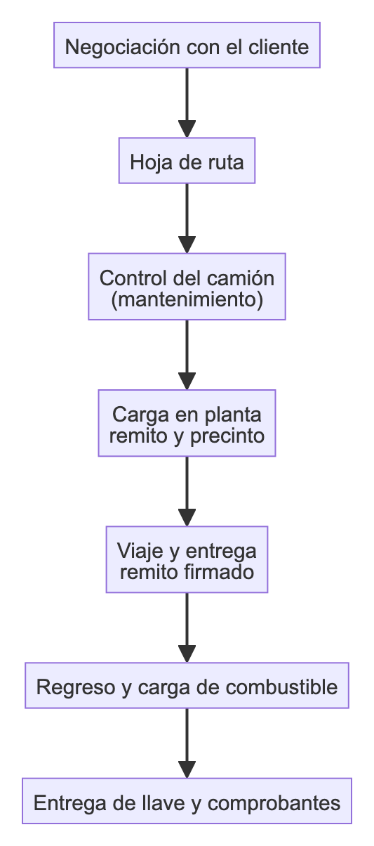

Proceso de mantenimiento
Evento: regreso de la unidad.
Objetivo: mantener el vehículo en condiciones para efectuar los traslados.
Actividades: el camión ingresa a la fosa; se controlan fluidos, tren delantero, frenos, cubiertas y kilometraje, que se anota en una planilla. Si hace falta una reparación se compran los repuestos con el fondo fijo y se rinden los comprobantes. Por último se limpia la unidad y se estaciona en el galpón.
Participantes: encargado de mantenimiento, administración.
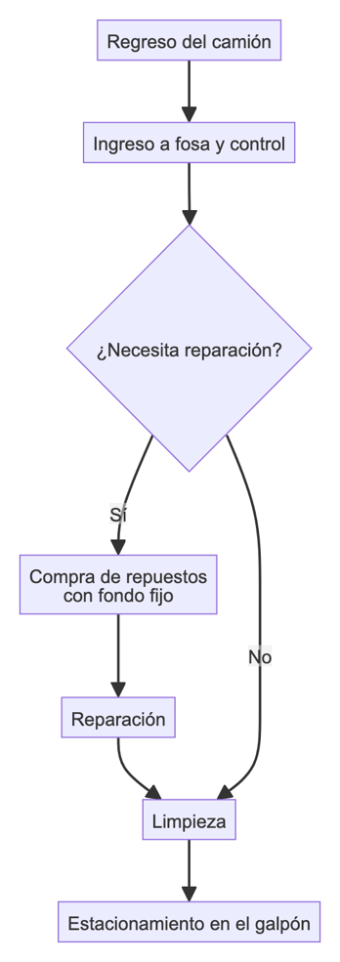

Proceso administrativo
Evento: inicio de la jornada.
Objetivo: registrar los comprobantes y mantener al día los pagos y los informes.
Actividades: la administración confirma la hoja de ruta y da el visto bueno para el viaje; registra en planillas los comprobantes de ingresos y egresos, concreta los pagos aprobados por el dueño y envía los comprobantes al estudio contable. Al regreso del chofer registra el precinto; presenta el calendario de pagos, concilia las cuentas y, al cierre, elabora el informe de ingresos y egresos.
Participantes: administración general e impositiva, dueño, estudio contable.
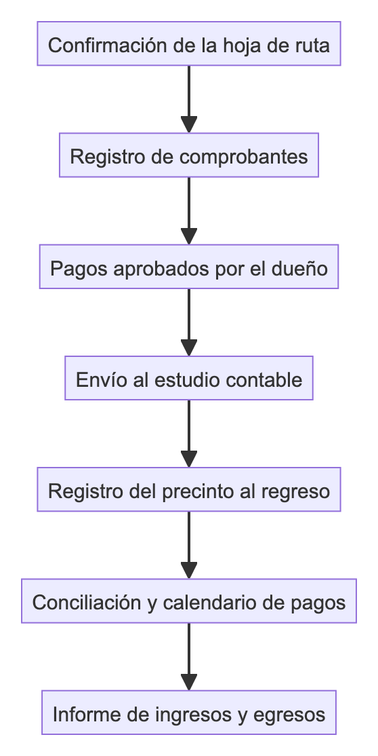

Proceso gerencial
Evento: regreso del dueño al finalizar el viaje.
Objetivo: controlar los resultados y tomar decisiones.
Actividades: el dueño revisa con la administración general el informe de ingresos y egresos y con la impositiva los saldos bancarios y el calendario de pagos. Mensualmente verifica que se cumplan los planes y las políticas y comunica las acciones correctivas de forma oral.
Participantes: dueño, administración.
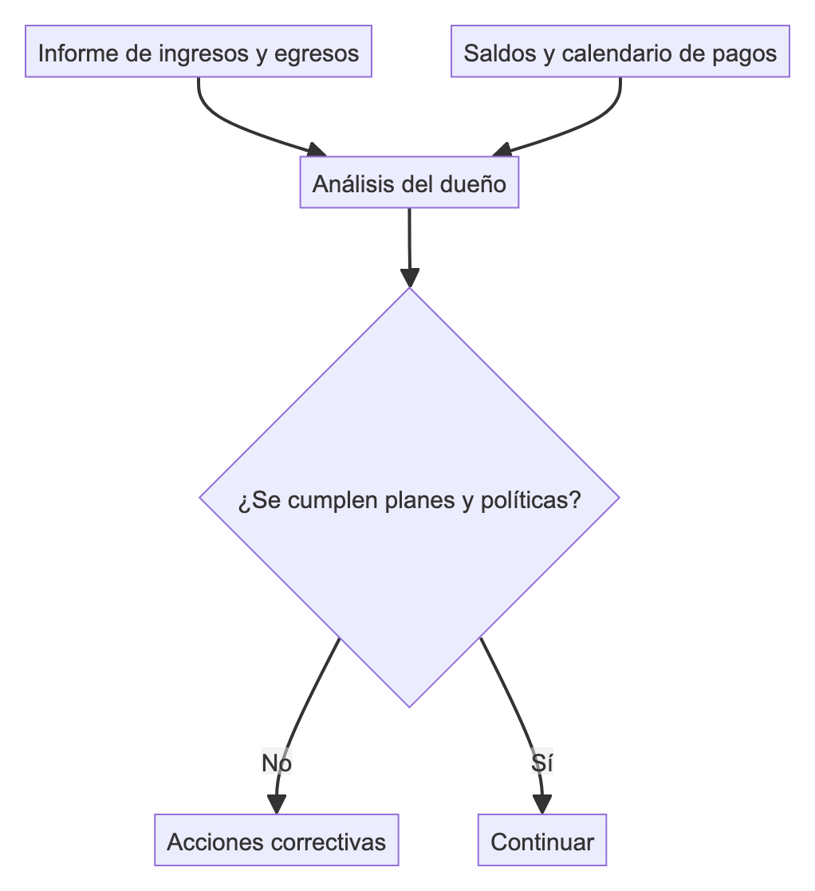

Proceso de coordinación del viaje con el cliente con plataforma
Evento: Marfrig asigna un transporte a Transporte Sánchez.
Objetivo: cumplir el viaje y dejar en la plataforma del cliente la información que exige para pagarlo.
Actividades:
- Marfrig planifica la carga y avisa por correo los "transportes planeados".
- La administración ingresa a Rukas y carga el chofer y la unidad del viaje.
- El camión ingresa a planta, carga, recibe el remito en papel y sale; Marfrig registra el ingreso y la salida, y Rukas asigna el número de transporte SAP.
- El chofer entrega en destino y hace firmar el remito; avisa la entrega por WhatsApp a la mesa de Control Tráfico o la mesa la registra.
- La administración adjunta en Rukas el escaneo del remito firmado y despacha el sobre con la documentación física a Marfrig.
- Marfrig valida tarifas y adicionales (peajes, demoras, peones).
Participantes: Marfrig, chofer, administración general.
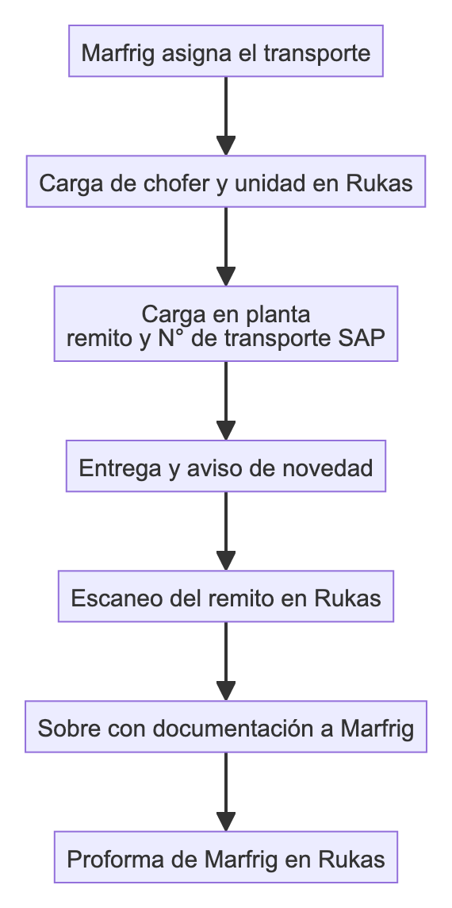

Proceso de facturación y cobro
Evento: cierre del período de facturación (mensual o por tanda de transportes).
Objetivo: facturar los viajes realizados y controlar su cobro.
Actividades:
- Clientes con plataforma: se tildan en Rukas los transportes del período y se genera la proforma; se exporta su detalle en Excel y se controla, viaje por viaje, contra los registros propios. Si hay diferencias se corrige el registro propio o se reclama a Marfrig, que corrige la proforma.
- Clientes directos: la administración arma la proforma con los viajes entregados del período y la envía al cliente para que la acepte.
- Con la proforma aceptada se emite la factura, se envía por correo y se carga, en su caso, en la plataforma del cliente.
- Se registra el cobro (recibo) y se imputa a las facturas pendientes; si hay un error se emite una nota de crédito o de débito.
Participantes: administración general, administración impositiva, cliente.
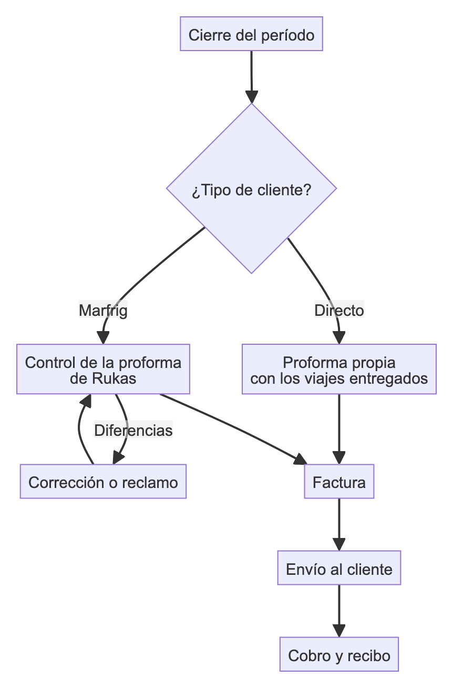

Planes
Planes estratégicos
- Promocionarse a través de redes sociales para tener mayor presencia en el mercado.
- Enviar correos de marketing a empresas de comercialización de productos alimenticios.
- Comprar otra unidad para tener más alcance de viajes.
- Expandirse hacia otras provincias.
Planes operativos
- Crear redes sociales y página web.
- Usar herramientas de envío de campañas por correo para captar nuevos clientes.
- Invertir en un nuevo camión para cumplir con los viajes de los nuevos clientes.
A corto plazo: redes sociales y correos de marketing. A largo plazo: compra de un nuevo vehículo y construcción de un nuevo galpón.

Controles
Controles internos
- Control de carga de mercadería (número de precinto): constata que la carga se realizó y que el almacenamiento fue sellado.
- Control del estado del vehículo (mantenimiento), que garantiza poder ofrecer el servicio.
- Control de ingresos y egresos a partir de los comprobantes.
- Control diario de los movimientos bancarios contra los registros de ingresos y egresos.
- Control de la proforma del cliente con plataforma contra los viajes propios: número de transporte, importe, remito y número de entrega de cada viaje.
- Control de documentación de entrega: remito firmado y resultado de la entrega (completa, parcial o rechazo).
- Control de que un viaje no se facture dos veces ni quede sin facturar.
Controles externos
- Control de mercadería: el cliente coloca un precinto numerado.
- Control de documentación vigente del camión y del chofer por parte del cliente, los organismos gubernamentales y SENASA.

Tecnologías
Además de SGTL, la empresa usa:
- Correo electrónico (Gmail) para la documentación con clientes y el estudio contable.
- Google Drive para guardar y compartir documentación.
- WhatsApp para la comunicación con choferes y con la mesa de Control Tráfico del cliente.
- Planillas de Excel para registros administrativos, gastos e informes.
- Rukas, plataforma web provista por el cliente Marfrig (no es propia).
- El servicio de facturación electrónica de ARCA, donde se emite la factura fiscal. SGTL todavía no está conectado con ARCA: emite comprobantes internos y la integración queda como evolutivo.
Sigue sin tener página web ni redes sociales propias (V1.5).

Problemas identificados
Área administrativa
- Los viajes se registran en varios lugares (Rukas, planillas, correo, papel) y no hay un registro propio y completo de todos los viajes de la empresa.
- El control de la proforma del cliente contra los viajes realizados es manual, viaje por viaje, y las diferencias de importe se detectan tarde o no se detectan.
- No hay un control sistemático de qué viajes ya se facturaron y cuáles no.
- La cuenta corriente de cada cliente (facturas, cobros, saldos y vencimientos) se arma a mano en planillas.
- Los presupuestos a clientes se arman y envían sin un registro común, y no quedan vinculados al viaje que finalmente se hace.
Operaciones
- La hoja de ruta se comunica al chofer de manera informal (mensaje o llamada) y no queda constancia de qué se le envió.
- La distancia de cada viaje se estima a mano y el precio se calcula a mano con la tabla de tarifas de la empresa, que depende del tipo de camión, de su antigüedad y de los kilómetros.
- La documentación de entrega (remito firmado, resultado) no queda asociada al viaje en un sistema propio.
- No se registra el recorrido real del camión (ir vacío a buscar la carga y volver vacío al galpón) ni lo que cuesta cada viaje en combustible y en los gastos del chofer, que se rinden en papel.
Dirección
- No hay indicadores consolidados (viajes por mes, facturación por cliente, costo por viaje) para tomar decisiones.
- Depender de la plataforma de un cliente para conocer el estado de los viajes impide atender clientes nuevos con el mismo nivel de control.
En general
- La información se comparte por correo y WhatsApp, sin acceso simultáneo ni control de quién cambió qué.

Requerimientos

Funcionales
Administración del sistema
- RF01. Ingresar con usuario y contraseña; cerrar sesión; recuperar la contraseña con un enlace que llega por correo.
- RF02. Administrar usuarios, grupos y los permisos de cada grupo sobre los menús del sistema.
- RF03. Asignar permisos especiales de facturación y cuenta corriente (emitir y anular comprobantes, créditos, débitos y recibos; consultar cuenta corriente).
- RF04. Registrar automáticamente en una auditoría las altas, bajas y modificaciones, con usuario, fecha y valores anteriores y nuevos, y consultarla con filtros.
- RF05. Personalizar el logo, los colores y el pie de página del sistema.
- RF06. Registrar los datos de la empresa que salen en los documentos (razón social, CUIT, condición de IVA, domicilio, contacto y logo), conservando en cada documento los datos vigentes al emitirlo.
- RF07. Consultar un manual de usuario en línea y los informes de versión del sistema.
Flota, personal y clientes
- RF08. Registrar, modificar, activar, desactivar y eliminar (baja lógica) camiones: dominio, marca, modelo, tipo (según la tabla de tarifas), números de motor y chasis, equipo de frío, kilometraje y consumo.
- RF09. Registrar, modificar, activar, desactivar y eliminar (baja lógica) choferes: DNI, CUIL, datos de contacto y domicilio.
- RF10. Registrar clientes con razón social, nombre comercial, CUIT, condición fiscal y domicilio, indicando si es directo o con plataforma (y cuál).
- RF11. Listar, filtrar y ordenar camiones, choferes, clientes y usuarios, y exportar los listados.
Recorridos y tarifas
- RF12. Registrar orígenes y destinos con su dirección, provincia y localidad (catálogo oficial).
- RF13. Registrar las tablas de tarifas de la empresa con su vigencia, generales o propias de algunos clientes: tarifa fija por banda de kilómetros (con primera y segunda vuelta del día) y tarifa por kilómetro, por tipo de camión y antigüedad del modelo, con el módulo de estadía y el porcentaje del viaje sin carga.
- RF14. Calcular el importe de cada viaje y presupuesto con la tabla vigente en su fecha y con el orden del día (primer o segundo viaje del mismo cliente y recorrido); si un cambio afecta un precio que el cliente ya vio, dejarlo para revisar.
Viajes
- RF15. Registrar viajes con cliente, origen, destino, fechas, camión, chofer y tarifa, controlando que el camión y el chofer no tengan otro viaje en el mismo horario.
- RF16. Calcular la ruta y la distancia con Google Maps; permitir cargar los km a mano solo si el cálculo falla, dejando el motivo en la auditoría.
- RF17. Enviar al chofer la hoja de ruta por WhatsApp al asignarlo y cuando cambian el recorrido, la fecha o el chofer; permitir reenviarla y avisarle cuando el viaje se cancela o se elimina.
- RF18. Seguir el estado del viaje: directo (Registrado → En viaje → Entregado, o Sin carga si no había carga) o con plataforma (Registrado → Listo para facturar), con resultado de entrega, fecha y evidencia (foto o PDF del remito); cancelar un viaje que no se hizo, con motivo.
- RF19. Registrar los números de referencia del cliente con plataforma: número de transporte SAP, remito y número de entrega.
- RF20. Restringir qué se puede editar o eliminar según el estado del viaje y si ya está en una proforma o facturado.
- RF21. Cargar los adicionales del viaje de un cliente directo: esperas, descarga, repaletizado y vuelta vacía.
- RF22. Permitir que el chofer, desde el celular y con su usuario, vea sus viajes con el mapa del recorrido, inicie el viaje, registre la entrega con la evidencia y rinda los gastos con la foto del ticket.
- RF23. Llevar el control interno de cada viaje: recorrido completo desde el galpón, kilometraje de los camiones, combustible estimado con el consumo del camión y el precio del gasoil, gastos rendidos y margen estimado.
Presupuestos
- RF24. Registrar presupuestos (Pendiente, Aceptado, Rechazado) con el mismo cálculo de tarifas que los viajes, descargarlos en PDF y enviarlos por correo.
- RF25. Generar el viaje a partir de un presupuesto aceptado, conservando su recorrido e importe.
Proformas y facturación
- RF26. Armar la proforma de un cliente directo trayendo sus viajes entregados del período; pasarla por Borrador → Generada → Aceptada; anularla.
- RF27. Importar la proforma de la plataforma (Excel de Rukas) y controlarla línea por línea contra los viajes: coincide, importe distinto, sin viaje, faltan números, sin tarifa, ya facturado o repetido.
- RF28. Registrar un reclamo a la plataforma, reemplazar el Excel corregido y generar la proforma solo cuando todo coincide.
- RF29. Emitir el comprobante desde una proforma aceptada (los viajes pasan a Facturado) o de forma directa, con los tipos de comprobante configurados; emitir créditos y débitos; anular el comprobante de una proforma con un crédito por el total, que anula la proforma y libera los viajes.
- RF30. Descargar proformas, comprobantes y presupuestos en PDF y enviarlos por correo (el comprobante, junto con su proforma), con historial de envíos.
- RF31. Configurar los datos de facturación: sucursales, tipos de comprobante (editables y que se pueden marcar como electrónicos) y numeración.
Cuenta corriente
- RF32. Consultar la cuenta corriente de cada cliente: comprobantes, saldos y vencimientos.
- RF33. Registrar recibos con sus formas de pago y créditos, e imputarlos a los comprobantes pendientes al emitirlos o después, en partes.
Información para la dirección
- RF34. Pantalla de inicio con indicadores del período elegido comparados con el período anterior, gráficos de viajes y kilómetros, viajes para revisar, vencimientos de la ITV y calendario de viajes.
- RF35. Tableros por tema (viajes, flota, choferes y facturación), con gráficos que cruzan tres datos; cada usuario marca sus favoritos, que se ven en el inicio.
- RF36. Exportar listados y reportes a PDF y Excel.
Configuración de integraciones
- RF37. Configurar el servidor de correo (SMTP) y los perfiles de envío.
- RF38. Configurar la integración con WhatsApp (API de WhatsApp Cloud de Meta).

No funcionales
- RNF01. Aplicación web que se usa desde el navegador, sin instalar nada en los puestos; la hoja de ruta del chofer se usa desde el navegador del celular.
- RNF02. Acceso con usuario y contraseña (guardada con hash), sesión con token y menús según los permisos del grupo.
- RNF03. Trazabilidad: toda alta, baja o modificación queda auditada.
- RNF04. Base de datos en la nube (Azure SQL), con respaldo gestionado por el proveedor.
- RNF05. Interfaz consistente en todas las pantallas (design system propio), con textos en español rioplatense y modo oscuro.
- RNF06. Integridad de los datos: un viaje está en una sola proforma y se factura una sola vez; las correcciones se hacen con anulación o nota de crédito, nunca borrando.
- RNF07. Si una integración externa (Google Maps, WhatsApp, correo) falla, la operación se guarda igual y avisa.
- RNF08. Tiempos de respuesta razonables en las operaciones habituales.
- RNF09. Cada documento conserva los datos con que se emitió (empresa, cliente e importes), aunque después cambien.

Anteproyecto

Descripción general
El presente anteproyecto surge del relevamiento realizado en Transporte Sánchez, con el objetivo de abordar los problemas detectados en el registro de los viajes, su facturación y el seguimiento de los cobros.
Se propone el desarrollo de un sistema de información web, denominado SGTL (Sistema de Gestión de Transporte y Logística), que registre los viajes desde el pedido o el presupuesto hasta su facturación y cobro, tanto para clientes que operan a través de una plataforma propia (como Rukas, de Marfrig) como para clientes directos.

Objetivo del proyecto
Desarrollar una herramienta que permita a Transporte Sánchez centralizar la gestión de sus viajes, su facturación y su cuenta corriente con clientes, reduciendo los registros duplicados y los errores de la carga manual, y que le dé un registro propio de toda su operación, independiente de la plataforma de cada cliente.

Objetivos del sistema
Diseñar un sistema de información que registre, controle y vincule los viajes, los presupuestos, las proformas, los comprobantes y los cobros de la empresa en una sola plataforma, de modo que:
- cada viaje tenga su recorrido, su tarifa, su estado y su documentación de entrega;
- ningún viaje quede sin facturar ni se facture dos veces;
- las diferencias con la proforma del cliente se detecten antes de facturar;
- la dirección disponga de información actualizada para tomar decisiones.

Impulsos
- La mayoría de los clientes son directos y no hay un registro propio de sus viajes: todo se lleva en planillas, correo y papel.
- Uno de los clientes (Marfrig) exige trabajar en su plataforma Rukas y liquida los viajes con una proforma que la empresa tiene que controlar antes de facturar.
- La empresa se planteó crecer (más unidades y nuevos clientes, según las metas de la V1.5), y atender clientes sin plataforma requiere un registro propio de los viajes.
- La facturación y el control de cobros se hacen a mano en planillas, con riesgo de errores y pérdidas.
- La comunicación con los choferes depende de mensajes informales.

Necesidades
- Registrar en un solo lugar todos los viajes, con cliente, recorrido, camión, chofer y tarifa.
- Calcular la distancia y el precio de cada viaje con la tabla de tarifas de la empresa, sin estimaciones manuales.
- Seguir el estado de cada viaje y guardar la evidencia de la entrega.
- Conocer el costo de cada viaje: recorrido completo, combustible y gastos del chofer.
- Controlar la proforma del cliente contra los viajes realizados y registrar los reclamos.
- Emitir proformas, facturas, notas de crédito y débito y recibos, y llevar la cuenta corriente de cada cliente.
- Avisar al chofer su hoja de ruta y que pueda registrar desde el celular la salida y la entrega.
- Controlar quién accede a cada parte del sistema y qué cambió cada usuario.
- Disponer de indicadores para la dirección.

Oportunidades
- El sistema es web y la base está en la nube (Azure SQL): no requiere servidor propio y se usa con los equipos que la empresa ya tiene.
- El diseño de "proforma de plataforma" es genérico: Rukas es la primera plataforma, y se pueden sumar otras con un lector nuevo del archivo que exporten.
- Contar con el registro propio de los viajes y la documentación de entrega permite ofrecer el mismo nivel de control a clientes directos y salir a buscar clientes nuevos.
- Cuando se integre la facturación electrónica de ARCA, los tipos de comprobante marcados como electrónicos pasan a emitirse con CAE sin cambiar el circuito.

Límites y alcances

Alcances

Administración del sistema
- Ingreso con usuario y contraseña (guardada con hash), cierre de sesión (token JWT) y recupero de la contraseña con un enlace por correo.
- Usuarios, grupos y permisos por grupo sobre cada menú; permisos especiales para emitir y anular comprobantes y consultar la cuenta corriente.
- Auditoría automática de altas, bajas y modificaciones de todas las entidades, con pantalla de consulta y filtros.
- Personalización del logo, los colores y el pie de página del sistema, y datos de la empresa (razón social, CUIT, domicilio, contacto y logo) que salen en los documentos, con versiones por fecha.
- Manual de usuario en línea e informes de versión.

Flota, personal y clientes
- Camiones (dominio, marca, modelo, tipo, motor, chasis, equipo de frío, kilometraje y consumo) y choferes (DNI, CUIL, contacto y domicilio), con activación, desactivación y baja lógica.
- Clientes con nombre comercial, CUIT, condición fiscal y domicilio, de tipo directo o con plataforma.
- Listados con filtros, orden por columnas y exportación.

Recorridos y tarifas
- Orígenes y destinos con dirección y localidad del catálogo oficial (Georef), y alta rápida desde el viaje y el presupuesto.
- Tabla de tarifas de la empresa por tipo de camión y antigüedad del modelo: tarifa fija por banda de km (con primera y segunda vuelta del día) o tarifa por km, módulo de estadía y porcentaje del viaje sin carga; tablas generales o propias de algunos clientes, cada una con su vigencia.
- Precio por orden del día (primer o segundo viaje del mismo cliente y recorrido) y cambios de tarifa que quedan para revisar cuando el cliente ya vio el precio.

Viajes
- Registro del viaje con ruta y distancia calculadas con Google Maps (km a mano solo si Google falla, con motivo auditado).
- Estados según el tipo de cliente, con viaje cancelado (con motivo) y viaje sin carga, y resultado de entrega con evidencia (foto o PDF).
- Números de referencia de la plataforma (transporte SAP, remito y número de entrega).
- Hoja de ruta por WhatsApp al asignar el chofer, al cambiar el recorrido, la fecha o el chofer y al reenviarla, y aviso al chofer cuando el viaje se cancela o se elimina.
- Control de camión y chofer ocupados en el mismo horario.
- Adicionales del viaje de un cliente directo (esperas, descarga, repaletizado y vuelta vacía).
- Hoja de ruta del chofer: la ve en el celular con su usuario, con el mapa del recorrido; en los viajes de clientes directos inicia el viaje y registra la entrega con la foto o el PDF del remito, y en todos rinde los gastos con la foto del ticket.
- Control interno de cada viaje: el recorrido completo desde el galpón (ida vacío a buscar la carga, el viaje y la vuelta vacío) calculado con Google Maps, el kilometraje de los camiones, el combustible estimado con el consumo del camión y el precio del gasoil, el margen estimado y los gastos que rinde el chofer.
- Reglas de edición y eliminación según el estado.

Presupuestos
- Presupuestos con estados Pendiente, Aceptado y Rechazado, calculados con la misma tabla de tarifas que los viajes, PDF y envío por correo; generación del viaje desde el presupuesto aceptado.

Proformas y facturación
- Proforma propia: traer los viajes entregados del período, generar, aceptar y anular.
- Proforma de plataforma (Rukas): importar el Excel, control línea por línea, reclamo, reemplazo del Excel y generación con todo coincidente; guía de viajes sin proforma.
- Emisión del comprobante desde la proforma o en forma directa, con los tipos de comprobante configurados (comprobante, crédito y débito internos, notas de crédito y débito); anulación con un crédito por el total; PDF y envío por correo, con la proforma adjunta, e historial de envíos.
- Configuración de sucursales, tipos de comprobante y numeración; los tipos se pueden marcar como electrónicos para la futura integración con ARCA.

Cuenta corriente
- Cuenta corriente por cliente con saldos y vencimientos; recibos y créditos con formas de pago, imputados al emitirlos o después, en partes.

Información para la dirección
- Inicio con indicadores del período elegido comparados con el anterior (viajes, entregas, km e importe promedio por viaje), gráficos, viajes para revisar, vencimientos de la ITV y calendario; tableros por tema con favoritos por usuario; exportación a PDF y Excel.

Límites
- No se conecta con ARCA. Los comprobantes que emite SGTL son internos; la factura fiscal se sigue emitiendo en el sistema de ARCA y es la que se carga en la plataforma del cliente.
- No se conecta con Rukas. El intercambio es manual: se cargan en SGTL los números de Rukas y se importa el Excel que Rukas exporta.
- No se relevó cómo corrige Marfrig una proforma reclamada. Se supone que corrige la misma proforma, que conserva su número, y en SGTL se reemplaza el Excel; si emitiera otra, se elimina el borrador y se importa la nueva. El supuesto sale de las acciones que se ven en la pantalla de Rukas.
- No hace seguimiento en tiempo real del camión ni monitoreo de temperatura de la carga.
- No gestiona el mantenimiento de las unidades, los proveedores ni la liquidación de sueldos (estaban en los requerimientos de 2022 y quedan como evolutivos). De los gastos de viaje registra los que rinde el chofer y estima el combustible, pero no los paga ni lleva la cuenta de los proveedores.
- En los viajes con plataforma, los adicionales (esperas, descarga) los calcula Rukas con las horas reales y se toman del Excel de la proforma sin compararlos.
- No emite el remito: el remito es del cliente; SGTL guarda su número y su escaneo.
- Los avisos por WhatsApp son al chofer; no hay notificaciones al cliente.
- Funciona con conexión a internet.

Evolutivos (versiones futuras)
Surgen de las pruebas y revisiones del sistema y de los requerimientos de 2022 que no entraron en esta versión.
- Integración con ARCA (factura electrónica con CAE); los tipos de comprobante ya se pueden marcar como electrónicos.
- Seguridad: token obligatorio en toda la API y cambio de contraseña con un código por WhatsApp.
- Hora unificada en horario de Argentina en base, API y navegador.
- Autocompletar direcciones con Google Places y guardar coordenadas; desplegables con búsqueda.
- Tabla de tarifas configurable desde la pantalla: tipos de camión, modelos, bandas y adicionales.
- Espera y estadía calculadas con las horas que registra el chofer.
- Mantenimiento de unidades con alertas de vencimientos (ITV, seguros, service de frío) y vencimientos de documentación del chofer.
- Proveedores y cuenta corriente de proveedores (pagar los gastos de viaje que ya se registran).
- Integración directa con plataformas de clientes (API) y otras plataformas además de Rukas.
- Seguimiento del viaje en tiempo real.

Factibilidad
Técnica. La empresa cuenta con dos PC de escritorio con Windows 10 Pro, conexión a internet y celulares de la flota corporativa (V1.5). SGTL es una aplicación web que se usa desde el navegador; la base de datos está en Azure SQL y la API se publica en Azure App Service (directamente desde Visual Studio, con la opción Publicar). Los choferes usan la hoja de ruta desde el navegador de su celular. No hace falta un servidor en la empresa: el equipamiento actual alcanza.
Económica. No hace falta comprar hardware ni licencias: las herramientas de desarrollo son las que ya usa el equipo. Los costos son mensuales y por uso: la base de datos y el alojamiento de la API en Azure (con planes básicos de bajo costo), y las API de Google Maps y de WhatsApp Cloud, que tienen un cupo gratuito mensual que alcanza para el volumen de viajes de una empresa con una unidad. A eso se suma el tiempo de capacitación del personal. Los beneficios: menos tiempo en el control de proformas y en la facturación, menos viajes sin facturar o con diferencias, y menos errores de carga.
Operativa. El personal administrativo ya usa computadora, correo, planillas y la plataforma Rukas, por lo que la adaptación es baja. El sistema mantiene la misma lógica de trabajo (viaje, proforma, factura, cobro) y tiene manual en línea.

Propuesta final
La implementación de SGTL le permitirá a Transporte Sánchez tener un registro propio y completo de su operación, controlar lo que le paga cada cliente antes de facturar, ordenar su cuenta corriente y atender clientes nuevos sin depender de la plataforma de un tercero, con información disponible para la toma de decisiones.

Propuestas metodológicas
Para el desarrollo de SGTL se eligió Scrum, un marco de trabajo ágil e incremental. La elección responde a tres características del proyecto: los requerimientos se fueron precisando a medida que la empresa veía el sistema funcionando (el caso más claro es la proforma de Rukas, rediseñada después de relevar la plataforma del cliente); el equipo es chico y estudia y trabaja en simultáneo; y la cátedra evalúa avances parciales, lo que encaja con entregas incrementales.
El equipo aplicó Scrum de manera adaptada:
- Iteraciones de dos semanas, cada una con un objetivo y un conjunto de historias del Product Backlog. Hubo períodos sin sprints planificados.
- Roles. Product Owner: Mariel Ferrando. Scrum Master: Facundo Godoy. Analista funcional: Claudia Sánchez. Equipo de desarrollo: Rocío Nuvoli, Federico Montenegro y Facundo Godoy. Testing: Rocío Nuvoli y Claudia Sánchez.
- Ceremonias. Planificación al inicio del sprint; reuniones diarias breves por Meet o WhatsApp; revisión del incremento con la Product Owner o entre el equipo; retrospectiva al cierre.
- Artefactos. Product Backlog organizado en épicas; Sprint Backlog; incremento integrado en la rama main del repositorio y probado en la máquina virtual de pruebas.
- Métricas. Capacidad del equipo (puntos comprometidos y completados) y burndown por sprint.
- Herramientas. Jira (2023) y planillas de Excel (2024) para el backlog; GitHub para el código; Google Drive para la documentación; WhatsApp y Meet para la comunicación.

Sprint 0

Objetivo
Definir el rol de cada integrante, las herramientas y plataformas a utilizar y las métricas con las que se va a medir el avance.

Roles
Rol | 2023 (Sistemas IV) | 2024 – 2026
Product Owner | Mariel Ferrando | Mariel Ferrando
Scrum Master | Facundo Godoy | Facundo Godoy
Analista funcional | — | Claudia Sánchez
Development team | Rocío Nuvoli, Federico Montenegro, Claudia Sánchez, Juan Castañar | Rocío Nuvoli, Federico Montenegro, Facundo Godoy
Tester team | Rocío Nuvoli, Claudia Sánchez | Rocío Nuvoli, Claudia Sánchez
Contacto de la empresa | — | Claudia Sánchez
En los primeros sprints de 2023 también participaron Andrea Avaro y Agustín Bobadilla (planificación de los sprints 1 a 3 del TP de Sistemas IV).

Herramientas
Comunicación
- Microsoft Teams y Google Meet: reuniones por video, con pantalla compartida.
- WhatsApp: grupo del equipo para el contacto inmediato.
- Correo electrónico: comunicación con los docentes.
Backlog y documentación
- Jira Software (2023): backlog, tablero del sprint y gráficos.
- Microsoft Excel (2024 en adelante): registro de los sprints y gráficos de capacidad.
- Google Drive: documentación del proyecto.
- GitHub (desde septiembre 2024): repositorio TransporteSanchez/SGTL, con una rama por integrante (rocionuvoli, facugodoy, fedemontenegro), main para lo probado y master para la versión final.
Plataforma tecnológica del producto
- Visual Studio 2019/2022: desarrollo y compilación de la API.
- Visual Studio Code con Live Server: desarrollo de las pantallas.
- SQL Server Management Studio: administración de la base.
- Máquina virtual con Windows: ambiente de pruebas donde se compila y se prueba cada cambio.
- Node.js: pruebas automáticas de las reglas de negocio y de las pantallas.
Lenguajes y frameworks
- HTML5, CSS3 y JavaScript con jQuery y Bootstrap 5: pantallas.
- C# con ASP.NET Web API 2 (.NET Framework 4.8) y Entity Framework 6: API REST.
- SQL Server / Azure SQL: base de datos.
- API de Google Maps, API de WhatsApp Cloud (Meta) y SMTP (MailKit): integraciones.

Backlog del producto
El Backlog del Producto es la lista ordenada de todo lo que el sistema necesita. Lo administra la Product Owner, que lo armó a partir del relevamiento con Transporte Sánchez, y se actualiza en cada planificación con lo que surge de las revisiones con la empresa (Claudia Sánchez) y con los docentes.

Organización
- Épicas (E1 a E18): agrupan los ítems por área funcional.
- Historias de usuario (HU01 a HU73): numeradas en el orden en que se incorporaron. HU25 se fusionó con HU26 al reconstruir el backlog.
- Ítems técnicos (T01 a T06): trabajo sin valor directo para el usuario que consume capacidad (repositorio, migración de la base, dependencias).
- Evolutivos (EV01 a EV14): funcionalidades para versiones futuras.

Prioridad y estimación
Prioridad | Criterio
Alta | Sin el ítem no se puede registrar, facturar o cobrar un viaje, o compromete la seguridad o la integridad de los datos.
Media | Mejora el control, la calidad de la información o la eficiencia de una tarea que ya se puede hacer.
Baja | Deseable: mejora la presentación o la comodidad, sin impacto en la operación.
La estimación se hace en puntos de historia (1, 2, 3, 5, 8, 13, 21), una medida relativa que combina complejidad, esfuerzo e incertidumbre, tomando como referencia historias ya terminadas.

Definición de listo y de terminado
Una historia está lista para entrar a un sprint cuando:
- está redactada como "como, quiero, para", con criterios de aceptación verificables;
- el equipo la estimó y no depende de otra historia sin terminar;
- la Product Owner la validó, y también la empresa cuando cambia una regla del negocio.
Una historia está terminada cuando:
- el código está en la rama del integrante y se integró en main;
- los cambios de base de datos están en un script numerado e idempotente en database/;
- se compiló y se probó en la máquina virtual, y quedó un reporte de la prueba;
- se presentó en la revisión y la documentación (manual o diseño) quedó actualizada.

Resumen por épica
Épica | Objetivo | Ítems | Pts | Sprints | Estado
E1 – Acceso y seguridad | Login, sesión con JWT, usuarios, grupos y permisos. | 10 | 71 | 1–3, 7–10, 12, 13, 16, 20, 21, 24, 25 | En prueba (seguridad avanzada en EV)
E2 – Flota y personal | Camiones y choferes. | 7 | 34 | 1, 3, 14–17 | Terminada
E3 – Clientes | Clientes directos y con plataforma. | 3 | 13 | 7–10, 16, 18 | Terminada
E4 – Recorridos | Orígenes, destinos y localidades. | 3 | 15 | 7–10, 21, 24 | Terminada
E5 – Tarifas | Tabla de tarifas, orden del día y adicionales. | 6 | 47 | 19, 21, 24, 25 | En prueba
E6 – Viajes | Registro, estados, mapa, reglas, hoja de ruta del chofer y control interno. | 12 | 86 | 6–10, 19, 21, 22, 24, 25 | En prueba
E7 – Presupuestos | Presupuestos y viaje desde presupuesto. | 1 | 8 | 24 | Terminada
E8 – Proformas propias | Proforma de clientes directos. | 1 | 13 | 21 | Terminada
E9 – Proforma de plataforma | Importar y controlar la proforma de Rukas. | 1 | 21 | 24 | Terminada
E10 – Facturación | Comprobantes internos, créditos y débitos, datos de la empresa y configuración. | 5 | 32 | 21, 23–25 | En prueba
E11 – Cuenta corriente | Saldos, recibos e imputaciones. | 3 | 21 | 22–24 | Terminada
E12 – Comunicaciones | Correo y WhatsApp. | 5 | 23 | 23–25 | En prueba
E13 – Auditoría | Registro y consulta de cambios. | 2 | 13 | 16, 21 | Terminada
E14 – Información para la dirección | Tablero de inicio, tableros por tema y exportaciones. | 3 | 18 | 21, 24 | Terminada
E15 – Interfaz | Diseño, gestión de contenido y design system. | 6 | 31 | 4–6, 11, 12, 14, 24, 25 | En prueba
E16 – Calidad y documentación | Base de datos, pruebas, manual. | 4 | 29 | 2, 3, 7–10, 24, 25 | En curso (prueba del sistema)
E17 – Infraestructura | Repositorio, Azure SQL y dependencias. | 6 | 17 | 11, 13, 16, 18, 22, 24 | Terminada
E18 – Evolutivos | Versiones futuras. | 14 | 150 (prelim.) | — | Backlog futuro

Ítems por épica
ID | Ítem | Prioridad | Pts | Sprint | Estado
E1 – Acceso y seguridad
HU01 | Ingresar al sistema | Alta | 8 | 1–3 | Terminada
HU11 | Usuarios, grupos y menú | Alta | 8 | 10 | Terminada
HU15 | Nuevo login (pantalla y API) | Alta | 8 | 12 | Terminada
HU16 | Sesión con JWT, roles y cierre de sesión | Alta | 8 | 13 | Terminada
HU22 | Ajustes de usuarios y grupos | Media | 5 | 16 | Terminada
HU28 | Menú dinámico y permisos por grupo (API) | Alta | 13 | 20 | Terminada
HU33 | Permisos por grupo en pantallas y menú lateral | Alta | 8 | 21 | Terminada
HU51 | Correcciones de seguridad de la recorrida (contraseñas, permisos) | Alta | 5 | 24 | Terminada
HU56 | Contraseñas con hash y validaciones del ingreso | Alta | 3 | 24 | Terminada
HU71 | Recuperar la contraseña por correo | Media | 5 | 25 | En prueba
E2 – Flota y personal
HU02 | Registrar datos de vehículos | Alta | 5 | 1, 3 | Terminada
HU03 | Registrar datos de choferes | Alta | 5 | 1, 3 | Terminada
HU05 | Listados de choferes y camiones | Alta | 5 | 3 | Terminada
HU18 | Mejoras en gestión y listado de choferes | Media | 5 | 14 | Terminada
HU19 | Baja lógica y validaciones en choferes y camiones | Alta | 8 | 15 | Terminada
HU20 | Estado "Eliminado" en chofer y camión | Media | 3 | 16 | Terminada
HU24 | Validaciones de choferes y camiones (pantalla y API) | Media | 3 | 17 | Terminada
E3 – Clientes
HU09 | Clientes | Alta | 5 | 8 | Terminada
HU23 | Gestión de clientes (rediseño) | Media | 5 | 16 | Terminada
HU13 | Puesta a punto de gestión de clientes | Media | 3 | 18 | Terminada
E4 – Recorridos
HU10 | Orígenes, destinos, provincias y localidades | Alta | 5 | 9 | Terminada
HU32 | Pantalla de orígenes y destinos | Alta | 8 | 21 | Terminada
HU52 | Localidades del catálogo oficial (Georef) | Media | 2 | 24 | Terminada
E5 – Tarifas
HU26 | Tarifas fijas y por km (API) | Alta | 8 | 19 | Terminada
HU30 | Pantalla de tarifas | Alta | 8 | 21 | Terminada
HU61 | Tabla de tarifas por tipo de camión | Alta | 13 | 24 | Terminada
HU62 | Cambios en una tabla de tarifas que ya usan viajes | Media | 5 | 24 | Terminada
HU66 | Precio por orden del día y camión o chofer ocupado | Alta | 8 | 25 | En prueba
HU68 | Adicionales del viaje de un cliente directo | Media | 5 | 25 | En prueba
E6 – Viajes
HU07 | Modelos de pantalla de viajes | Media | 3 | 6 | Terminada
HU08 | Registro y listado de viajes | Alta | 13 | 7, 8 | Terminada
HU27 | Viajes con tarifa | Alta | 5 | 19 | Terminada
HU29 | Rediseño del registro de viajes | Alta | 13 | 21 | Terminada
HU37 | Ajustes de viajes | Media | 3 | 22 | Terminada
HU43 | Viajes directos y con plataforma: estados, evidencia y números de Rukas | Alta | 13 | 24 | Terminada
HU45 | Ruta y distancia con Google Maps | Alta | 5 | 24 | Terminada
HU46 | Reglas de edición según el estado del viaje | Alta | 5 | 24 | Terminada
HU59 | Registrar, editar y ver detalle de viajes (rediseño) | Alta | 5 | 24 | Terminada
HU64 | Hoja de ruta del chofer en el celular | Alta | 8 | 24, 25 | En prueba
HU65 | Control interno del viaje: recorrido completo, kilometraje, combustible y gastos | Media | 8 | 24, 25 | En prueba
HU67 | Viaje cancelado y viaje sin carga | Alta | 5 | 25 | En prueba
E7 – Presupuestos
HU47 | Presupuestos con PDF, envío y viaje desde el presupuesto | Media | 8 | 24 | Terminada
E8 – Proformas propias
HU31 | Proforma de clientes directos | Alta | 13 | 21 | Terminada
E9 – Proforma de plataforma
HU48 | Proforma de Rukas: importar, controlar, reclamar y generar | Alta | 21 | 24 | Terminada
E10 – Facturación
HU36 | Factura desde la proforma y PDF | Alta | 8 | 21 | Terminada
HU40 | Configuración de facturación y comprobantes (NC, ND) | Alta | 5 | 23 | Terminada
HU42 | Permisos de facturación | Alta | 3 | 23 | Terminada
HU60 | Datos de la empresa para los documentos | Media | 3 | 24 | Terminada
HU69 | Comprobantes internos configurables, créditos y débitos | Alta | 13 | 25 | En prueba
E11 – Cuenta corriente
HU38 | Maqueta de cuenta corriente | Media | 3 | 22 | Terminada
HU39 | Cuenta corriente de clientes y recibos | Alta | 13 | 23 | Terminada
HU57 | Distribuir cobros y notas de crédito sobre varias facturas | Alta | 5 | 24 | Terminada
E12 – Comunicaciones
HU41 | Configuración de correo (SMTP) y envío de comprobantes | Media | 5 | 23 | Terminada
HU44 | Hoja de ruta al chofer por WhatsApp | Media | 8 | 24 | Terminada
HU58 | Código de área del chofer para WhatsApp y nombre comercial del cliente | Media | 2 | 24 | Terminada
HU70 | Envío por correo del comprobante con su proforma y de las proformas | Media | 3 | 25 | En prueba
HU72 | Avisos al chofer por WhatsApp al reenviar, cancelar, eliminar o cambiar el chofer | Media | 5 | 25 | En prueba
E13 – Auditoría
HU21 | Usuario y fechas de alta y modificación en las entidades | Media | 5 | 16 | Terminada
HU34 | Auditoría automática y pantalla de consulta | Alta | 8 | 21 | Terminada
E14 – Información para la dirección
HU35 | Tablero de inicio con indicadores | Media | 5 | 21 | Terminada
HU55 | Tablero de inicio por período, con comparación y viajes para revisar | Media | 5 | 24 | Terminada
HU63 | Tableros por tema y favoritos | Media | 8 | 24 | Terminada
E15 – Interfaz
HU06 | Mejoras estéticas de las pantallas de registro | Baja | 5 | 4–6 | Terminada
HU14 | Gestión de contenido (logo, colores, pie) | Baja | 5 | 11, 12 | Terminada
HU17 | Títulos de módulos y menús | Baja | 3 | 14 | Terminada
HU50 | Design system y piloto en Choferes | Media | 8 | 24 | Terminada
HU54 | Design system y estilo visual en todas las pantallas | Media | 8 | 24 | Terminada
HU73 | Ordenar columnas en cuenta corriente, choferes y camiones | Baja | 2 | 25 | En prueba
E16 – Calidad y documentación
HU04 | Diseño y creación de la base de datos | Alta | 13 | 2, 3 | Terminada
HU12 | Plan de pruebas del módulo Choferes | Media | 3 | 10 | Terminada
HU49 | Manual de usuario en línea e informes de versión | Media | 5 | 24 | Terminada
HU53 | Prueba del sistema y documentación de la tesis | Alta | 8 | 24, 25 | En curso
E17 – Infraestructura
T01 | Repositorio en GitHub con ramas por integrante | Alta | 3 | 11 | Terminada
T02 | Chequeo de estado de la API (Health) | Baja | 1 | 13 | Terminada
T03 | Base de datos actualizada y respaldo | Media | 2 | 16 | Terminada
T04 | Ajustes de pantallas y depuración | Baja | 1 | 18 | Terminada
T05 | Migración de la base a Azure SQL | Alta | 5 | 22 | Terminada
T06 | Dependencias con alertas de seguridad (Dependabot) | Media | 5 | 24 | Terminada

Backlog pendiente
Lo que falta construir, en el orden de prioridad propuesto.
Orden | ID | Ítem | Prioridad | Pts | Destino
1 | EV01 | Seguridad de la API. Token obligatorio en todos los endpoints (las contraseñas ya se guardan con hash, y la hoja de ruta, los tableros, los costos y las tarifas ya lo exigen). | Alta | 13 | Próximo sprint
2 | EV02 | Hora de Argentina en todo el sistema. Hoy la base guarda en UTC, la API en hora local y el navegador en UTC. | Alta | 8 | Próximo sprint
3 | EV03 | Credenciales fuera del repositorio. Sacar la cadena de conexión del repositorio, también de las copias antiguas del proyecto, y rotar la contraseña de la base. | Alta | 3 | Próximo sprint
4 | EV04 | Tabla de tarifas configurable desde la pantalla (tipos de camión, modelos, bandas y adicionales). | Media | 13 | Futuro
5 | EV05 | Cambiar la contraseña con un código por WhatsApp. | Media | 8 | Futuro
6 | EV06 | Espera y estadía calculadas con las horas que registra el chofer. | Media | 8 | Futuro
7 | EV07 | Direcciones con Google Places y desplegables con búsqueda. | Media | 8 | Futuro
8 | EV08 | Integración con ARCA (factura electrónica con CAE). | Alta | 21 | Futuro
9 | EV09 | Mantenimiento de unidades y vencimientos (ITV, seguros, frío, licencias). | Media | 13 | Futuro
10 | EV10 | Proveedores y su cuenta corriente (pagar los gastos de viaje que ya se registran). | Media | 13 | Futuro
11 | EV11 | Integración por API con plataformas de clientes y nuevas plataformas además de Rukas. | Baja | 21 | Futuro
12 | EV12 | Pruebas automatizadas de la API contra una base de prueba. | Media | 13 | Futuro
13 | EV13 | Viaje sin carga para los clientes con plataforma. | Baja | 3 | Futuro
14 | EV14 | Tipo de comprobante predeterminado por uso, para que cambiar una sigla no cambie lo que se propone al emitir. | Media | 5 | Futuro

Velocidad del equipo
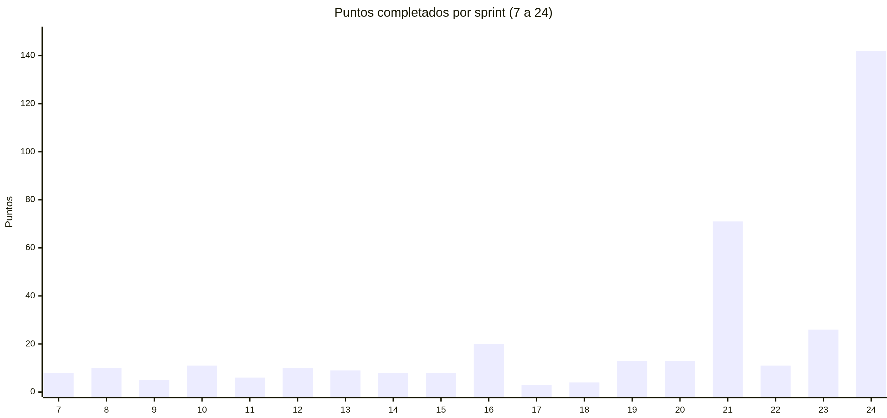
Los puntos de los sprints 1 a 6 se registraron en Jira y sus gráficos están en el TP de Sistemas IV.
Sprint | Período | Comprometidos | Completados
7 | 06/11 – 19/11/2023 | 13 | 8
8 | 08/04 – 21/04/2024 | 10 | 10
9 | 06/05 – 19/05/2024 | 5 | 5
10 | 27/05 – 17/06/2024 | 11 | 11
11 | 09/09 – 22/09/2024 | 8 | 6
12 | 23/09 – 06/10/2024 | 10 | 10
13 | 28/10 – 10/11/2024 | 9 | 9
14 | 06/01 – 19/01/2025 | 8 | 8
15 | 20/01 – 02/02/2025 | 8 | 8
16 | 10/03 – 26/03/2025 | 20 | 20
17 | 07/04 – 20/04/2025 | 3 | 3
18 | 30/03 – 12/04/2026 | 4 | 4
19 | 04/05 – 17/05/2026 | 13 | 13
20 | 18/05 – 31/05/2026 | 13 | 13
21 | 20/07 – 02/08/2026 | 71 | 71
22 | 03/08 – 16/08/2026 | 11 | 11
23 | 28/09 – 11/10/2026 | 26 | 26
24 | 12/10 – 25/10/2026 | 166 | 142
25 | 26/10 – 08/11/2026 | 70 | En curso
La velocidad habitual del equipo estuvo entre 5 y 26 puntos por sprint, porque se trabajaba en paralelo con el cursado. Los sprints 21 y 24 se planificaron como sprints intensivos, con el equipo dedicado al proyecto durante las dos semanas: el 21 para llegar a un producto mínimo con el circuito viaje → proforma → factura, y el 24 para integrar los módulos de todos y llegar probado a la presentación. El 24 empezó con 93 puntos y, a partir del 20/10, se sumaron las historias pedidas para la presentación final (tabla de tarifas de la empresa, hoja de ruta del chofer, control interno, tableros y datos de la empresa): cerró con 166 puntos comprometidos y 142 completados. En los dos se mantuvo la duración de dos semanas.

Sprint 1

Objetivo
Diseñar los modelos de las primeras pantallas del sistema: login, registro de camiones y registro de choferes.

Ceremonia de planificación
- Fecha de inicio: 24/05/2023 · Fecha de fin: 07/06/2023 · Duración: 2 semanas
- Product Owner: Mariel Ferrando · Scrum Master: Facundo Godoy
- Development team: Claudia Sánchez, Federico Montenegro, Andrea Avaro, Agustín Bobadilla
- Producto: Sistema de Gestión Transporte Sánchez
Junto con la Product Owner se identificaron los elementos del backlog para este sprint: pantalla de Login, Registro de camiones y Registro de choferes. Se comenzó por el diseño de los modelos.

Historias de usuario
HU01 – Ingresar al sistema
Como: dueño de la empresa. Quiero: acceder al sistema de gestión de la empresa. Para: supervisar y administrar las operaciones, acceder a los informes y tomar decisiones. Criterios de aceptación: login seguro que requiera credenciales; acceso restringido y protección de la información confidencial; interfaz fácil de usar.

HU02 – Registrar datos de vehículos
Como: usuario administrativo. Quiero: ingresar los datos de los camiones de la empresa. Para: controlar las fechas de mantenimiento y registrar los viajes con los datos del camión. Criterios de aceptación: registrar las fechas de ITV y de mantenimiento del equipo de frío; registrar marca y dominio; visualizar y buscar los datos de cada vehículo.

HU03 – Registrar datos de choferes
Como: usuario administrativo. Quiero: ingresar los datos de los choferes. Para: mantener un registro actualizado y asegurar que cumplan los requisitos legales para operar los vehículos. Criterios de aceptación: datos personales (nombre, apellido, fecha de nacimiento, documento, domicilio, teléfono y correo); documentación legal (licencia y certificados); registro de horas de conducción.

Backlog del sprint
ID | Ítem | Estado al cierre
HU01 | Ingresar al sistema (modelo) | Modelo terminado
HU02 | Registrar datos de vehículos (modelo) | Modelo terminado
HU03 | Registrar datos de choferes (modelo) | Modelo terminado

Reuniones diarias
- 02/06: presentación de los avances en los modelos.
- 06/06: redefinición del modelo de Login, teniendo en cuenta su codificación.

Ceremonia de revisión
07/06, con Mariel Ferrando: se mostraron los modelos de Registro de camiones y Registro de choferes. Propuso quitar el campo Sexo en la carga de choferes y agregar la fecha de mantenimiento en la carga de camiones.

Ceremonia de retrospectiva
Se identificó la necesidad de mejorar la comunicación, hacer las dailies con menos días entre ellas y no excederse en su duración; se programaron reuniones obligatorias con tiempo y temas definidos. Para el próximo sprint: comenzar el desarrollo del Login y de los registros, y el diseño conceptual de la base de datos.

Sprint 2

Objetivo
Codificar las pantallas modeladas y crear la base de datos.

Ceremonia de planificación
- Fecha de inicio: 07/06/2023 · Fecha de fin: 21/06/2023 · Duración: 2 semanas
- Product Owner: Mariel Ferrando · Scrum Master: Facundo Godoy
- Development team: Claudia Sánchez, Federico Montenegro, Andrea Avaro, Agustín Bobadilla
- Producto: Sistema de Gestión Transporte Sánchez
Según lo acordado en la retrospectiva, se plantearon las tareas para codificar las pantallas y se planificó el modelado y la creación de la base de datos.

Historias de usuario
HU04 – Diseño y creación de la base de datos
Como: equipo de desarrollo. Quiero: un modelo de datos y su base en SQL Server. Para: guardar la información del sistema de forma consistente. Criterios de aceptación: modelo conceptual revisado por el equipo; base creada en SQL Server Express; clases de la API alineadas con las tablas.

Backlog del sprint
ID | Ítem | Estado al cierre
HU01 | Ingresar al sistema (codificación) | En curso
HU02 | Registrar datos de vehículos (codificación) | En curso
HU04 | Diseño y creación de la base de datos | Primera versión; pasa a mejoras

Reuniones diarias
- 09/06: avances en el desarrollo del Login.
- 11/06: avances en la pantalla de Registro de camiones.
- 13/06: no se concretó.
- 16/06: puesta en común del modelo conceptual de la base.
- 19/06: avances en la creación de la base en SQL Server Express.

Ceremonia de revisión
21/06: no se pudo hacer con la Product Owner; el equipo revisó los temas pendientes para cerrar el sprint. Con el profesor Mario Barrionuevo se revisó la base y propuso quitar tablas y cambiar relaciones.

Ceremonia de retrospectiva
Se acordó cambiar el diseño y las relaciones de las tablas y actualizar las clases de la API según esos cambios.

Sprint 3

Objetivo
Aplicar las mejoras de la base, integrar aplicación, API y base, y sumar los listados.

Ceremonia de planificación
- Fecha de inicio: 21/06/2023 · Fecha de fin: 05/07/2023 · Duración: 2 semanas
- Product Owner: Mariel Ferrando · Scrum Master: Facundo Godoy
- Development team: Claudia Sánchez, Federico Montenegro, Andrea Avaro, Agustín Bobadilla
- Producto: Sistema de Gestión Transporte Sánchez
Primero las mejoras propuestas por el profesor Mario Barrionuevo; después, los modelos y la creación de las pantallas Listado de choferes y Listado de camiones.

Historias de usuario
HU05 – Listados de choferes y camiones
Como: usuario administrativo. Quiero: listar los choferes y los camiones registrados. Para: consultarlos y encontrarlos rápido. Criterios de aceptación: listado con búsqueda por nombre, apellido y DNI (choferes) y por dominio (camiones); datos traídos desde la base.

Backlog del sprint
ID | Ítem | Estado al cierre
HU01 | Ingresar al sistema | Terminada
HU02 | Registrar datos de vehículos | Terminada
HU03 | Registrar datos de choferes | Terminada
HU04 | Diseño y creación de la base de datos | Terminada
HU05 | Listados de choferes y camiones | Terminada

Reuniones diarias
- 23/06: puesta en común de la integración aplicación + API + base.
- 28/06: avances de la integración; comienzan los cambios en las clases de la API y en la base.
- 30/06: modelos de Listado de choferes y de camiones, con ideas de mejora.
- 01/07: comienza la creación de las pantallas de listados.

Ceremonia de revisión
05/07, con Mariel Ferrando: se mostró la aplicación funcionando (Login, registros y listados de choferes y camiones). Pidió cambiar el color de los botones, alinear los campos a la izquierda, dar transparencia a los campos y poner las etiquetas en negrita.

Ceremonia de retrospectiva
Se identificaron varias mejoras estéticas para los registros de choferes y camiones.

Sprint 4

Objetivo
Aplicar las mejoras estéticas pedidas por la Product Owner, tomando como referencia sistemas del rubro.

Ceremonia de planificación
- Fecha de inicio: 23/08/2023 · Fecha de fin: 06/09/2023 · Duración: 2 semanas
- Product Owner: Mariel Ferrando · Scrum Master: Facundo Godoy
- Development team: Claudia Sánchez, Federico Montenegro, Rocío Nuvoli, Juan Castañar
- Producto: Sistema de Gestión Transporte Sánchez
Se priorizaron las mejoras pedidas en el sprint anterior y se sumó la tarea de analizar diseños de empresas del rubro. En este sprint se incorporaron Rocío Nuvoli y Juan Castañar.

Historias de usuario
HU06 – Mejoras estéticas de las pantallas de registro
Como: usuario administrativo. Quiero: pantallas de registro más claras. Para: cargar los datos con menos errores. Criterios de aceptación: sin el campo Sexo en choferes; fecha de mantenimiento en camiones; colores, alineación y etiquetas según lo pedido en la revisión.

Backlog del sprint
ID | Ítem | Estado al cierre
HU06 | Mejoras estéticas (campos pedidos) | Terminada la parte de campos; el resto sigue

Reuniones diarias
- 25/08: se fijaron las prioridades: primero las dos mejoras pedidas por la Product Owner.
- 30/08: se quitó el campo Sexo y se agregó la fecha de mantenimiento.
- 05/09: ideas para el resto de las mejoras estéticas y búsqueda de sistemas del rubro.
- 06/09: onboarding de los nuevos integrantes.

Ceremonia de revisión
06/09, entre el equipo: relevamiento de las mejoras estéticas pendientes.

Ceremonia de retrospectiva
Mejorar los tiempos de trabajo y organizar las tareas según las habilidades y conocimientos de cada integrante.

Sprint 5

Objetivo
Investigar modelos de diseño de otros sistemas del rubro para decidir los cambios de diseño.

Ceremonia de planificación
- Fecha de inicio: 27/09/2023 · Fecha de fin: 11/10/2023 · Duración: 2 semanas
- Product Owner: Mariel Ferrando · Scrum Master: Facundo Godoy
- Development team: Claudia Sánchez, Federico Montenegro, Rocío Nuvoli, Juan Castañar
- Producto: Sistema de Gestión Transporte Sánchez
Se retomaron las tareas pendientes del sprint anterior, priorizando la investigación de diseños antes de cambiar las pantallas.

Backlog del sprint
ID | Ítem | Estado al cierre
HU06 | Mejoras estéticas (investigación de diseños) | En curso

Reuniones diarias
- 05/10: presentación de la investigación de diseños de empresas del rubro.
- 06/10: se anotaron las ideas para las mejoras de Registro de choferes y de camiones.
- 10/10: se plantearon nuevas mejoras; quedó pendiente cargarlas como tareas.

Ceremonia de revisión
11/10, entre el equipo: relevamiento de las tareas pendientes.

Ceremonia de retrospectiva
Hace falta más conocimiento de normas de diseño UX/UI; se sumarán tareas relacionadas.

Sprint 6

Objetivo
Definir las buenas prácticas de diseño a aplicar y comenzar los modelos del módulo de viajes.

Ceremonia de planificación
- Fecha de inicio: 11/10/2023 · Fecha de fin: 25/10/2023 · Duración: 2 semanas
- Product Owner: Mariel Ferrando · Scrum Master: Facundo Godoy
- Development team: Claudia Sánchez, Federico Montenegro, Rocío Nuvoli, Juan Castañar
- Producto: Sistema de Gestión Transporte Sánchez
Se continuó con las tareas pendientes, con puestas en común e investigación técnica de cómo aplicar las mejoras. Además se comenzó con los modelos de Registro de viajes y Listado de viajes.

Historias de usuario
HU07 – Modelos de pantalla de viajes
Como: usuario administrativo. Quiero: ver cómo van a ser las pantallas de registro y listado de viajes. Para: validarlas antes de codificarlas. Criterios de aceptación: modelos de Registro de viajes y Listado de viajes revisados por el equipo.

Backlog del sprint
ID | Ítem | Estado al cierre
HU06 | Mejoras estéticas de las pantallas de registro | Terminada
HU07 | Modelos de pantalla de viajes | Terminada

Reuniones diarias
- 13/10: se decidió investigar las mejores prácticas para las mejoras pendientes.
- 16/10: relevamiento de los temas que requieren asesoramiento docente.
- 19/10: comienzan los modelos de Registro y Listado de viajes.

Ceremonia de revisión
25/10, entre el equipo: se revisó el trabajo pendiente para ordenar las prioridades del próximo sprint.

Ceremonia de retrospectiva
El equipo coincidió en mejorar la capacidad de trabajo, reorganizando prioridades y revisando la asignación de tareas. Para el Sprint 7: mejoras estéticas, modelos de viajes y comenzar a codificar el módulo de viajes.
Los gráficos de capacidad y burndown del Sprint 6 están en el TP de Sistemas IV.
Equipo de estos sprints: Product Owner Mariel Ferrando; Scrum Master Facundo Godoy; development team Rocío Nuvoli, Federico Montenegro, Claudia Sánchez y Juan Castañar; tester team Rocío Nuvoli y Claudia Sánchez.

Sprint 7

Objetivo
Comenzar la codificación del módulo de viajes, como se acordó en la retrospectiva del Sprint 6.

Ceremonia de planificación
Inicio: 06/11/2023 · Fin: 19/11/2023 · 2 semanas.
Se tomaron los modelos de Registro y Listado de viajes del sprint anterior. Por tamaño se priorizó el registro y el listado quedó para el sprint siguiente.

Historias de usuario
HU08 – Registro y listado de viajes
Como: encargada administrativa. Quiero: registrar cada viaje con cliente, origen, destino, fechas, camión y chofer, y consultarlos en un listado. Para: tener el control de los viajes realizados y a realizar. Criterios de aceptación: el camión y el chofer se eligen de los registrados y activos; las fechas de fin no pueden ser anteriores a las de inicio; se registran el número de remito y de carga; el listado se filtra por fecha y por cliente.

Backlog del sprint
ID | Ítem | Épica | Pts | Estado al cierre
HU08 | Registro y listado de viajes | E6 | 13 | Registro terminado (8); el listado pasa al Sprint 8

Reuniones diarias
- 08/11: se definieron los campos del viaje y su relación con camiones y choferes en la base.
- 13/11: avances en la API de viajes (alta y consulta).
- 16/11: primera versión de la pantalla de registro conectada a la API.

Ceremonia de revisión (19/11)
Se mostró el registro de viajes funcionando. La Product Owner pidió poder filtrar los viajes por cliente, lo que obliga a tener un ABM de clientes.

Ceremonia de retrospectiva
El módulo de viajes depende de datos que todavía no existen (clientes, orígenes y destinos). Se acordó construirlos antes de seguir ampliando viajes.

Sprint 8

Objetivo
Registrar los clientes y terminar el listado de viajes.
Inicio: 08/04/2024 · Fin: 21/04/2024 · 2 semanas.
HU09 – Clientes
Como: encargada administrativa. Quiero: registrar los clientes con razón social, CUIT, condición fiscal y domicilio. Para: asociarlos a los viajes y facturarles. Criterios de aceptación: CUIT obligatorio y con formato válido; no se repite el CUIT; provincia y localidad se eligen de una lista.

ID | Ítem | Épica | Pts | Estado
HU09 | Clientes | E3 | 5 | Terminada
HU08 | Listado de viajes (resto) | E6 | 5 | Terminada
 | Total |  | 10 | 10 completados
Reuniones diarias: 10/04 modelo de clientes en la base; 15/04 API y pantalla de clientes; 18/04 listado de viajes con filtros por fecha y cliente.
Revisión (21/04): se mostraron clientes y el listado de viajes. Se tomó un respaldo de la base (20/04/2024) antes de los cambios del sprint siguiente.
Retrospectiva: tomar respaldos de la base antes de cada cambio grande de estructura.

Sprint 9

Objetivo
Que cada viaje tenga un origen y un destino con dirección y localidad.
Inicio: 06/05/2024 · Fin: 19/05/2024.
HU10 – Orígenes, destinos, provincias y localidades
Como: encargada administrativa. Quiero: registrar los lugares de carga y de entrega de cada cliente con su dirección. Para: elegirlos al registrar el viaje en lugar de escribirlos. Criterios de aceptación: cada origen y destino pertenece a un cliente; provincia y localidad desde el catálogo; el viaje solo ofrece los orígenes y destinos del cliente elegido.

ID | Ítem | Épica | Pts | Estado
HU10 | Orígenes, destinos, provincias y localidades | E4 | 5 | Terminada
Reuniones diarias: 08/05 catálogo de provincias y localidades; 13/05 orígenes y destinos por cliente; 15/05 se integró todo en la versión v2 del código.
Revisión (19/05): viaje con origen y destino elegidos del cliente. Se guardó la versión v2.1 (18/05/2024).
Retrospectiva: guardar una versión del código al cierre de cada sprint, mientras no haya un repositorio compartido (se resolvió en el Sprint 11 con GitHub).

Sprint 10

Objetivo
Controlar el acceso al sistema por usuario y grupo, y dejar escrito el plan de pruebas de un módulo para la presentación de Práctica Profesionalizante I.
Inicio: 27/05/2024 · Fin: 17/06/2024 · 3 semanas (se extendió para llegar con el plan de pruebas).
HU11 – Usuarios, grupos y menú
Como: dueño de la empresa. Quiero: dar de alta usuarios y agruparlos según lo que pueden usar. Para: que cada persona acceda solo a su parte del sistema. Criterios de aceptación: ABM de usuarios con estado activo o inactivo; grupos con los menús habilitados; un usuario puede pertenecer a un grupo.

HU12 – Plan de pruebas del módulo Choferes
Como: tester. Quiero: un plan de pruebas del módulo de choferes. Para: verificar alta, baja, modificación, activación, listados y filtros. Criterios de aceptación: casos con datos de entrada y resultado esperado; ambiente de prueba descripto; versión aprobada por el equipo.

ID | Ítem | Épica | Pts | Estado
HU11 | Usuarios, grupos y menú | E1 | 8 | Terminada
HU12 | Plan de pruebas del módulo Choferes | E16 | 3 | Terminada
 | Total |  | 11 | 11 completados
Reuniones diarias: 29/05 modelo de usuarios, grupos y menús; 02/06 versión v2.2 con usuarios; 05/06 versión v2.3 con grupos y menú; 12/06 revisión de los casos del plan de pruebas.
Revisión (17/06): plan de pruebas de choferes versión 1.5. El 24/06/2024 se presentó el proyecto en Práctica Profesionalizante I.
Retrospectiva: el trabajo con versiones comprimidas del código generaba pisadas entre integrantes. Se acordó pasar el proyecto a un repositorio con control de versiones al retomar (Sprint 11, septiembre 2024).

Sprint 11

Objetivo
Pasar el proyecto a un repositorio compartido con control de versiones y sumar la personalización visual del sistema.

Ceremonia de planificación
- Fecha de inicio: 09/09/2024 · Fecha de fin: 22/09/2024 · Duración: 2 semanas
- Product Owner: Mariel Ferrando · Scrum Master: Facundo Godoy
- Analista funcional: Claudia Sánchez
- Development team: Rocío Nuvoli, Federico Montenegro, Facundo Godoy
- Tester team: Rocío Nuvoli, Claudia Sánchez
- Producto: SGTL – Sistema de Gestión de Transporte y Logística
Se priorizó ordenar el código antes de seguir sumando módulos: hasta ese momento cada integrante trabajaba sobre copias comprimidas del proyecto.

Historias de usuario
HU14 – Gestión de contenido
Como: administrador del sistema.
Quiero: cambiar el logo, el color de fondo, el color del menú y el pie de página.
Para: que el sistema muestre la identidad de Transporte Sánchez. Criterios de aceptación: se guardan en la base y se aplican al recargar; el logo se carga desde un archivo o una URL; se pide confirmación antes de guardar.

T01 – Repositorio en GitHub
Como: equipo de desarrollo. Quiero: el proyecto en un repositorio con ramas. Para: integrar los cambios sin pisarnos. Criterios: repositorio TransporteSanchez/SGTL, .gitignore para la compilación, rama de pruebas y pull request para integrar.

Backlog del sprint
ID | Ítem | Épica | Prioridad | Pts | Estado al cierre
T01 | Repositorio en GitHub con ramas | E17 | Alta | 3 | Terminada
HU14 | Gestión de contenido (API y pantalla) | E15 | Baja | 5 | Pasa al Sprint 12 (falta el front)
 | Total |  |  | 8 | 6 completados

Reuniones diarias
- 10/09: se subió el proyecto y se sacaron del repositorio las carpetas de compilación; se quitaron controladores de ejemplo (Values, Home).
- 22/09: se mostró la API de gestión de contenido y se corrigió un enlace erróneo en clientes.

Ceremonia de revisión (22/09)
Se integró la rama de pruebas con el pull request #1. Quedó pendiente la pantalla de gestión de contenido.

Ceremonia de retrospectiva
Trabajar con ramas evitó perder cambios. Se acordó no subir archivos de compilación y escribir mensajes de commit descriptivos.

Gráficos
[Capacidad y burndown a generar.]

Sprint 12

Objetivo
Renovar el ingreso al sistema y terminar la pantalla de gestión de contenido.

Ceremonia de planificación
Inicio: 23/09/2024 · Fin: 06/10/2024 · 2 semanas · mismo equipo.

Historias de usuario
HU15 – Nuevo login
Como: usuario de Transporte Sánchez. Quiero: ingresar con mi usuario y contraseña en una pantalla nueva. Para: acceder solo a lo que me corresponde. Criterios: controladores Autenticación y Login separados; mensaje claro si las credenciales no son válidas; redirección al inicio al ingresar.

Backlog del sprint
ID | Ítem | Épica | Pts | Estado
HU15 | Nuevo login | E1 | 8 | Terminada
HU14 | Gestión de contenido (pantalla) | E15 | 2 (resto) | Terminada
 | Total |  | 10 | 10 completados

Reuniones diarias
- 28/09: Facundo presentó los controladores de Autenticación y Login y la pantalla nueva.
- 29/09: Federico terminó el front de gestión de contenido.
- 02/10: integración de los cambios en la rama de pruebas.

Revisión (06/10) y retrospectiva
Se mostró el login nuevo y la gestión de contenido. Para el próximo sprint: manejar la sesión con token. Retro: coordinar mejor quién integra para evitar conflictos de merge.

Sprint 13

Objetivo
Proteger la sesión con token JWT y distinguir roles.

Ceremonia de planificación
Inicio: 28/10/2024 · Fin: 10/11/2024 · 2 semanas.

Historias de usuario
HU16 – Sesión con JWT, roles y cierre de sesión
Como: administrador. Quiero: que la sesión use un token con el rol del usuario y que se pueda cerrar. Para: controlar el acceso. Criterios: al ingresar se entrega un token JWT; el rol (admin o usuario) viaja en el token; "Salir" invalida la sesión y vuelve al login.

Backlog del sprint
ID | Ítem | Épica | Pts | Estado
HU16 | Sesión con JWT, roles y cierre de sesión | E1 | 8 | Terminada
T02 | Chequeo de estado de la API | E17 | 1 | Terminada
 | Total |  | 9 | 9 completados

Reuniones diarias
- 02/11: login con JWT y controlador de cierre de sesión; se quitó la pantalla "Salir".
- 03/11: ajustes en Autenticación y Logout y en gestión de contenido.
- 04/11: se agregó el controlador Health para verificar que la API responde.

Revisión (10/11) y retrospectiva
Pull request #2 integrado. Retro: retomar en enero con choferes y camiones.

Sprint 14

Objetivo
Mejorar la gestión de choferes y ordenar los nombres de módulos y menús.
Inicio: 06/01/2025 · Fin: 19/01/2025.
HU18 – Mejoras en choferes
Como: encargada administrativa. Quiero: un formulario y un listado de choferes más claros y con filtros. Para: encontrar y actualizar rápido a cada chofer. Criterios: filtros por nombre, DNI y estado; validación de campos obligatorios; mensajes de error claros.

ID | Ítem | Pts | Estado
HU17 | Títulos de módulos y menús | 3 | Terminada
HU18 | Mejoras en gestión y listado de choferes | 5 | Terminada
 | Total | 8 | 8 completados
Dailies: 07/01 títulos de menús (Facundo); 12/01 controlador de choferes; 19/01 formularios de listado y gestión.
Revisión (19/01): choferes listos. Retro: sumar validaciones también del lado de la API.

Sprint 15

Objetivo
Que eliminar un chofer o un camión no borre su historia.
Inicio: 20/01/2025 · Fin: 02/02/2025.
HU19 – Baja lógica en choferes y camiones
Como: encargada administrativa. Quiero: que al eliminar un chofer o camión quede registrado y no se pierda. Para: conservar los viajes en que participó. Criterios: se guarda la fecha de eliminación; no aparece en los listados ni se puede modificar; validaciones de campos en los dos módulos.

ID | Ítem | Pts | Estado
HU19 | Baja lógica y validaciones | 8 | Terminada
Dailies: 25/01 baja lógica de choferes; 26/01 validaciones y baja lógica de camiones.
Revisión (02/02): OK. Retro: unificar cómo se muestra un registro eliminado (pasa al Sprint 16).

Sprint 16

Objetivo
Registrar quién crea y modifica cada dato, y avanzar con usuarios, grupos y clientes.
Inicio: 10/03/2025 · Fin: 26/03/2025 (se extendió unos días).
HU21 – Usuario y fechas de alta y modificación
Como: dueño de la empresa. Quiero: saber quién cargó y quién modificó cada registro y cuándo. Para: controlar los cambios. Criterios: todas las entidades guardan usuario y fecha de alta y de modificación; las pantallas los envían.

HU23 – Gestión de clientes
Como: encargada administrativa. Quiero: registrar y modificar clientes con razón social, CUIT, condición fiscal y domicilio. Para: asociarlos a los viajes y facturarles. Criterios: CUIT obligatorio; provincia y localidad desde el catálogo.

ID | Ítem | Pts | Estado
T03 | Base actualizada y respaldo | 2 | Terminada
HU20 | Estado "Eliminado" en chofer y camión | 3 | Terminada
HU21 | Usuario y fechas de alta y modificación | 5 | Terminada
HU22 | Ajustes de usuarios y grupos | 5 | Terminada
HU23 | Gestión de clientes | 5 | Terminada
 | Total | 20 | 20 completados
Dailies: 03/03 base actualizada; 24/03 estado "Eliminado", cambios en el modelo y en los controladores, usuarios (Facundo); 25/03 clientes (Federico); 26/03 grupos (Facundo).
Revisión (26/03): pull request #3. Retro: los cambios en el modelo de Entity Framework rompieron controladores de otros: avisar antes de tocar el modelo.

Sprint 17
Inicio: 07/04/2025 · Fin: 20/04/2025. Objetivo: corregir los errores de validación encontrados en choferes y camiones.
ID | Ítem | Pts | Estado
HU24 | Validaciones de choferes y camiones (pantalla y API) | 3 | Terminada
Daily (20/04): correcciones en back y front. Revisión y retro (20/04): se cierra la primera etapa del año.
Pausa: mayo 2025 – marzo 2026. Solo hubo ajustes de pantallas y depuración el 17/02/2026 (pull request #4, T04).

Sprint 18
Inicio: 30/03/2026 · Fin: 12/04/2026. Objetivo: retomar el proyecto con la puesta a punto de clientes.
ID | Ítem | Pts | Estado
T04 | Ajustes de pantallas y depuración | 1 | Terminada
HU13 | Puesta a punto de gestión de clientes | 3 | Terminada
Daily (09/04): Federico subió la gestión de clientes actualizada. Retro: volver a trabajar con ramas por integrante.

Sprint 19
Inicio: 04/05/2026 · Fin: 17/05/2026. Objetivo: que cada viaje tenga su tarifa.
HU26 – Tarifas fijas y por km
Como: encargada administrativa. Quiero: definir tarifas fijas por recorrido y tarifas por kilómetro por período. Para: que el importe de cada viaje salga solo. Criterios: la tarifa fija es por cliente + origen + destino; la tarifa por km tiene período de vigencia y rango de distancia; el viaje toma la que corresponde.

ID | Ítem | Pts | Estado
HU26 | Tarifas fijas y por km (API) | 8 | Terminada
HU27 | Viajes con tarifa | 5 | Terminada
 | Total | 13 | 13 completados
Daily (03/05): primer push de la rama con tarifas y viajes. Revisión (17/05): OK.

Sprint 20
Inicio: 18/05/2026 · Fin: 31/05/2026. Objetivo: que cada usuario vea solo los menús que le permite su grupo.
HU28 – Menú dinámico y permisos por grupo
Como: administrador. Quiero: asignar a cada grupo los menús que puede usar. Para: que cada usuario vea solo lo suyo. Criterios: ABM de grupos; asignación de usuarios a grupos; el menú lateral se arma con los permisos del grupo; el administrador ve todo.

ID | Ítem | Pts | Estado
HU28 | Menú dinámico y permisos por grupo (API) | 13 | Terminada
Dailies: 18/05 cambios de Facundo e inicio; 20/05 controladores de usuarios, grupos y menú; 25/05 integración de la rama de Facundo.

Sprint 21
Inicio: 20/07/2026 · Fin: 02/08/2026 · sprint intensivo (dedicación completa). Objetivo: llegar a un producto mínimo que permita registrar un viaje y facturarlo.
HU29 – Rediseño del registro de viajes
Como: encargada administrativa. Quiero: registrar un viaje eligiendo cliente, recorrido, camión, chofer y tarifa en una sola pantalla. Para: tener todos los viajes en un lugar. Criterios: la tarifa se completa según el recorrido; se ve el mapa del recorrido; validación de campos obligatorios.

HU31 – Proforma de clientes directos
Como: encargada administrativa. Quiero: armar la proforma del período con los viajes del cliente. Para: enviarla al cliente antes de facturar. Criterios: estados Borrador, Generada y Aceptada; número correlativo al generar; PDF.

HU33 – Permisos por grupo en las pantallas
Como: administrador. Quiero: que el menú y las pantallas respeten los permisos. Para: que nadie entre donde no debe. Criterios: pantalla de grupos y permisos; el menú lateral se arma con los permisos del usuario.

HU34 – Auditoría
Como: dueño. Quiero: ver quién creó, modificó o eliminó cada dato y qué cambió. Para: controlar la operación. Criterios: se registra sola para todas las entidades; pantalla con filtros por usuario, entidad, acción y fecha.

ID | Ítem | Pts | Estado
HU29 | Rediseño del registro de viajes | 13 | Terminada
HU30 | Pantalla de tarifas | 8 | Terminada
HU31 | Proforma de clientes directos | 13 | Terminada
HU32 | Pantalla de orígenes y destinos | 8 | Terminada
HU33 | Permisos por grupo en pantallas y menú | 8 | Terminada
HU34 | Auditoría automática y consulta | 8 | Terminada
HU35 | Tablero de inicio | 5 | Terminada
HU36 | Factura desde la proforma y PDF | 8 | Terminada
 | Total | 71 | 71 completados
Dailies: 21/07 Rocío presentó viajes y tarifas; 23/07 mapa, choferes activos e inactivos y permisos; 27/07 auditoría y tablero; 28/07 facturación basada en proformas y PDF.
Revisión (28/07): circuito viaje → proforma → factura completo.
Retro: el sprint concentró mucho trabajo; quedó pendiente probar en una máquina aparte.

Sprint 22
Inicio: 03/08/2026 · Fin: 16/08/2026. Objetivo: pasar la base a la nube para que todo el equipo trabaje sobre los mismos datos.
T05 – Migración a Azure SQL
Como: equipo de desarrollo. Quiero: una base compartida en Azure. Para: probar todos con los mismos datos. Criterios: cadenas de conexión a Azure SQL (sql-tesis); los artefactos de compilación dejan de versionarse.

ID | Ítem | Pts | Estado
T05 | Migración de la base a Azure SQL | 5 | Terminada
HU37 | Ajustes de viajes | 3 | Terminada
HU38 | Maqueta de cuenta corriente | 3 | Terminada
 | Total | 11 | 11 completados
Dailies: 02/08 ajustes de viajes; 08/08 conexión a Azure y limpieza del repositorio; 09/08 maqueta de cuenta corriente (Facundo).
Pausa: 17/08 – 27/09/2026.

Sprint 23
Inicio: 28/09/2026 · Fin: 11/10/2026. Objetivo: cerrar el circuito comercial con la cuenta corriente de clientes.
HU39 – Cuenta corriente de clientes
Como: encargada administrativa impositiva. Quiero: ver por cliente sus facturas, notas de crédito y débito, recibos y saldo. Para: saber qué se debe y qué está vencido. Criterios: movimientos con saldo acumulado; recibos con formas de pago; imputación de recibos a comprobantes; permisos para emitir y anular.

ID | Ítem | Pts | Estado
HU39 | Cuenta corriente de clientes y recibos | 13 | Terminada
HU40 | Configuración de facturación y comprobantes | 5 | Terminada
HU41 | Configuración de correo y envío de comprobantes | 5 | Terminada
HU42 | Permisos de facturación | 3 | Terminada
 | Total | 26 | 26 completados
Dailies: 03/10 base de la cuenta corriente; 05/10 mejoras y configuración; 06/10 correo SMTP, facturación y permisos.
Revisión (11/10): Facundo mostró la cuenta corriente. Retro: integrar la rama de Facundo con viajes antes de seguir.

Sprint 24
Inicio: 12/10/2026 · Fin: 25/10/2026 · sprint intensivo (dedicación completa). Objetivo: adaptar el sistema a cómo trabaja el cliente con plataforma, integrar los módulos de todo el equipo y llegar a la presentación con el sistema probado.

Historias de usuario
HU43 – Viajes directos y con plataforma
Como: encargada administrativa. Quiero: que el viaje siga el circuito según el tipo de cliente. Para: facturar bien a cada uno. Criterios: directo: Registrado → En viaje → Entregado, con resultado, fecha y evidencia; con plataforma: Registrado → Listo para facturar, con N° de transporte SAP, remito y N° de entrega; Facturado lo pone la factura y lo saca la nota de crédito.

HU44 – Hoja de ruta por WhatsApp
Como: encargada administrativa. Quiero: que al asignar el chofer le llegue la hoja de ruta por WhatsApp. Para: no avisarle a mano. Criterios: se envía con la API de WhatsApp Cloud; se reenvía si cambian chofer, origen, destino o fecha; si falla, el viaje se guarda igual y avisa.

HU45 – Ruta y distancia con Google Maps
Como: encargada administrativa. Quiero: que la distancia se calcule sola. Para: que la tarifa por km sea correcta. Criterios: ruta dibujada en el mapa; km a mano solo si Google falla, con motivo en la auditoría.

HU47 – Presupuestos
Como: dueño. Quiero: registrar presupuestos y enviarlos al cliente. Para: cotizar viajes eventuales. Criterios: estados Pendiente, Aceptado y Rechazado; PDF y envío por correo; desde un presupuesto aceptado se genera el viaje con su recorrido e importe fijos.

HU48 – Proforma de plataforma (Rukas)
Como: encargada administrativa. Quiero: importar el Excel de la proforma de Rukas y que SGTL lo compare con mis viajes. Para: detectar diferencias antes de facturar. Criterios: control por N° de transporte con siete resultados posibles; reclamo con fecha y motivo; reemplazar el Excel corregido; "Generar" solo con todo coincidente, que deja la proforma Aceptada y los viajes en Listo para facturar; guía de viajes sin proforma.

HU53 – Prueba del sistema y documentación
Como: tester. Quiero: recorrer el sistema completo con casos definidos. Para: llegar a la presentación con los defectos conocidos. Criterios: recorrida en la máquina virtual con reporte; diagramas de los flujos; instructivo de prueba; documento de la tesis.

HU61 – Tabla de tarifas por tipo de camión
Como: encargada administrativa. Quiero: cargar la tabla de tarifas que usa la empresa. Para: que el precio de cada viaje y presupuesto salga solo y sea el mismo que se cobra hoy. Criterios: tarifa fija por banda de km (hasta 130 km, con primera y segunda vuelta; hasta 190 y hasta 250; con más de 250, la de 250 más el excedente por km) o tarifa por km, por tipo de camión y antigüedad del modelo; tablas generales o propias de algunos clientes, vigentes desde una fecha; el viaje guarda su importe y usa la tabla de su fecha de inicio.

HU63 – Tableros por tema
Como: dueño. Quiero: ver los indicadores agrupados por tema y elegir los que me interesan. Para: tomar decisiones con información actualizada. Criterios: pestañas Viajes, Flota, Choferes y Facturación con el mismo período del inicio; gráficos que cruzan tres datos (km e ingresos por camión y mes, viajes por cliente, mes y resultado, facturación por cliente y mes, antigüedad de la deuda); favoritos por usuario que se ven en el inicio; permiso de grupo propio.

HU64 – Hoja de ruta del chofer en el celular
Como: chofer. Quiero: ver mis viajes desde el celular, iniciar el viaje y registrar la entrega. Para: que la salida y la entrega queden registradas por quien las hace, en el momento. Criterios: usuario propio en un grupo que solo abre la hoja de ruta; viajes de hoy y próximos con el mapa del recorrido; en los clientes directos, iniciar el viaje y registrar la entrega con la evidencia obligatoria; rendir los gastos con la foto del ticket; el chofer solo ve sus viajes, porque la API lo toma del token de la sesión.

HU65 – Control interno del viaje
Como: dueño. Quiero: saber cuántos km hace realmente el camión y cuánto cuesta cada viaje. Para: controlar el margen de cada viaje. Criterios: recorrido completo desde el galpón (ida vacío, viaje y vuelta vacío) calculado con Google Maps; kilometraje de cada camión; combustible estimado con el consumo del camión y el precio del gasoil de la fecha del viaje; gastos que rinde el chofer con la foto del ticket.

Backlog del sprint
A partir del 20/10 se sumaron al sprint las historias HU54 a HU65, pedidas para la presentación final. HU53, HU64 y HU65 no llegaron a probarse en la máquina virtual antes del cierre y pasan al Sprint 25.
ID | Ítem | Épica | Pts | Estado
HU43 | Viajes directos y con plataforma | E6 | 13 | Terminada
HU44 | Hoja de ruta por WhatsApp | E12 | 8 | Terminada
HU45 | Ruta y distancia con Google Maps | E6 | 5 | Terminada
HU46 | Reglas de edición según el estado | E6 | 5 | Terminada
HU47 | Presupuestos | E7 | 8 | Terminada
HU48 | Proforma de plataforma (Rukas) | E9 | 21 | Terminada
HU49 | Manual en línea e informes de versión | E16 | 5 | Terminada
HU50 | Design system y piloto en Choferes | E15 | 8 | Terminada
HU51 | Correcciones de seguridad | E1 | 5 | Terminada
HU52 | Localidades oficiales | E4 | 2 | Terminada
T06 | Dependencias con alertas de seguridad | E17 | 5 | Terminada
HU53 | Prueba del sistema y documentación | E16 | 8 | Pasa al Sprint 25
HU54 | Design system y estilo visual en todas las pantallas | E15 | 8 | Terminada
HU55 | Tablero de inicio por período | E14 | 5 | Terminada
HU56 | Contraseñas con hash | E1 | 3 | Terminada
HU57 | Distribuir cobros y notas de crédito sobre varias facturas | E11 | 5 | Terminada
HU58 | Código de área del chofer y nombre comercial del cliente | E12 | 2 | Terminada
HU59 | Registrar, editar y ver detalle de viajes | E6 | 5 | Terminada
HU60 | Datos de la empresa para los documentos | E10 | 3 | Terminada
HU61 | Tabla de tarifas por tipo de camión | E5 | 13 | Terminada
HU62 | Cambios en una tabla de tarifas que ya usan viajes | E5 | 5 | Terminada
HU63 | Tableros por tema y favoritos | E14 | 8 | Terminada
HU64 | Hoja de ruta del chofer en el celular | E6 | 8 | Pasa al Sprint 25 (prueba)
HU65 | Control interno del viaje | E6 | 8 | Pasa al Sprint 25 (prueba)
 | Total |  | 166 | 142 completados

Reuniones diarias
- 13/10: se integró el módulo de WhatsApp de Federico dentro de Configuración; ruta con Google Maps en lugar de OpenStreetMap; edición del viaje según su estado.
- 15/10: Facundo subió mejoras de facturación y cuenta corriente; se relevaron con Claudia las dudas del circuito de Rukas.
- 17/10: recorrida general en la máquina virtual (16 hallazgos); se corrigieron las contraseñas que devolvía la API y los permisos por grupo; merge de la facturación de Facundo con viajes; decisiones del design system.
- 18/10: relevamiento de la pantalla de proformas de Rukas y del formato de su Excel; merge de presupuestos; meet del equipo para revisar el sistema.
- 19/10: proforma de plataforma por etapas, probada en la máquina virtual; manual en línea e informes de versión; diagramas de los flujos; las ramas del equipo y main quedan iguales.
- 20/10: tutoría con la presentación del incremento; integración de la rama de Facundo (concepto obligatorio en proformas y comprobantes, permisos agrupados); design system aplicado en las pantallas del circuito principal.
- 21/10: tablero de inicio por período, con comparación contra el período anterior, viajes para revisar y vencimientos de la ITV.
- 22/10: integración de las ramas de Facundo (contraseñas con hash, distribución de cobros y notas de crédito sobre varias facturas) y de Federico (código de área del chofer y nombre comercial del cliente); estilo visual nuevo en todas las pantallas; prueba mínima antes de pasar las ramas.
- 23/10: registro, edición y detalle de viajes rediseñados; datos de la empresa para los documentos; tarifas sin superposición; las ramas del equipo y main quedan iguales.
- 24/10: tabla de tarifas por tipo de camión, relevada con Claudia; tableros por tema con favoritos; hoja de ruta del chofer en el celular; control interno del viaje.
- 25/10: prueba de la tabla de tarifas en la máquina virtual y circuito de facturación completo con datos de demostración.

Ceremonia de revisión
20/10: reunión de tutoría, en la que se presentaron el incremento y la documentación del proyecto. Con la profesora se definieron las mejoras a sumar: reenviar la hoja de ruta por WhatsApp, recuperar la contraseña por correo y seguir con las pruebas para relevar y corregir errores.
25/10, entre el equipo: se revisó el sistema integrado, con la tabla de tarifas probada en la máquina virtual y el circuito de facturación completo con datos de demostración. La hoja de ruta del chofer y el control interno quedaron sin probar en la máquina virtual y pasan al Sprint 25, junto con la prueba del sistema (HU53).

Ceremonia de retrospectiva
Qué funcionó
- Probar cada cambio en la máquina virtual antes de integrarlo.
- Organizar el set de pruebas según los cambios críticos que se iban sumando: como había varias mejoras en paralelo, se priorizó probar primero lo que afectaba al circuito principal (viajes, proformas y facturación).
- Relevar con Claudia el circuito de Rukas antes de diseñar la proforma de plataforma, y desarrollarla en etapas cortas probadas una por una.
- Armar maquetas de las pantallas nuevas y validarlas antes de programarlas.
Qué no funcionó
- Los merges de las ramas de cada integrante trajeron conflictos, que hubo que revisar uno por uno porque varios trabajaban sobre las mismas pantallas y controladores.
- Se sumaron historias a mitad del sprint y algunas no llegaron a probarse en la máquina virtual antes del cierre.
Acciones para el próximo sprint
- Organizar mejor el orden del trabajo: que un integrante arranque un desarrollo que depende de otro cuando el cambio crítico de ese otro ya esté terminado e integrado, y empezar siempre desde la rama actualizada.
- Priorizar los defectos de seguridad encontrados en la prueba del sistema.
- Terminar la prueba de lo pendiente antes de sumar historias nuevas.

Sprint 25 (en curso)

Objetivo
Cerrar las reglas del viaje (orden del día, camión ocupado, cancelación, viaje sin carga y adicionales), terminar la facturación con comprobantes internos e integrar los módulos de Facundo Godoy y Federico Montenegro, para llegar a la presentación del 29/10 con el sistema probado.

Ceremonia de planificación
- Fecha de inicio: 26/10/2026 · Fecha de fin: 08/11/2026 · Duración: 2 semanas
- Product Owner: Mariel Ferrando · Scrum Master: Facundo Godoy
- Analista funcional: Claudia Sánchez
- Development team: Rocío Nuvoli, Federico Montenegro, Facundo Godoy
- Tester team: Rocío Nuvoli, Claudia Sánchez
Se tomaron las mejoras acordadas en la tutoría del 20/10 (avisos por WhatsApp y recupero de contraseña) y las respuestas de Claudia Sánchez sobre la estadía y los adicionales que se cobran en Rukas. Pasan del sprint anterior la prueba del sistema (HU53), la hoja de ruta del chofer (HU64) y el control interno (HU65).

Historias de usuario
HU66 – Precio por orden del día y camión ocupado
Como: encargada administrativa. Quiero: que el precio tenga en cuenta si es el primer o el segundo viaje del día del mismo cliente y recorrido, y que no se pueda asignar un camión o un chofer ocupado. Para: cobrar según la tabla de la empresa y no superponer viajes. Criterios: la vuelta se calcula sola al registrar, editar, cancelar o eliminar un viaje y acomoda a los otros del día; si cambia el precio de un viaje que el cliente ya vio, queda para revisar y se decide si se actualiza o se mantiene, con motivo; el aviso de camión o chofer ocupado sale debajo del campo, con el viaje que se superpone.

HU67 – Viaje cancelado y viaje sin carga
Como: encargada administrativa. Quiero: registrar que un viaje no se hizo, o que el camión llegó y no había carga. Para: no perder la historia del viaje ni cobrarlo de más. Criterios: Cancelado desde Registrado, con motivo y fuera de una proforma, y se reactiva si el camión y el chofer están libres; Sin carga desde En viaje, en los clientes directos, y se cobra el porcentaje de la tabla de tarifas; los dos quedan en el listado y en la auditoría.

HU69 – Comprobantes internos configurables
Como: encargada administrativa impositiva. Quiero: emitir comprobantes con los tipos configurados (comprobante, crédito y débito internos), desde la proforma o en forma directa. Para: facturar y corregir sin depender de un único tipo de factura. Criterios: cada tipo propone su letra, sucursal y número; anular el comprobante de una proforma emite un crédito por el total, anula la proforma y libera los viajes; créditos y recibos se emiten sin imputar y se imputan después, en partes; los tipos se editan y se pueden marcar como electrónicos.

HU71 – Recuperar la contraseña por correo
Como: usuario del sistema. Quiero: pedir desde el ingreso un enlace para elegir una contraseña nueva. Para: volver a entrar sin depender del administrador. Criterios: el enlace llega al correo del usuario, vence a los 20 minutos y se usa una sola vez; la respuesta es siempre la misma, exista o no el usuario; al cambiarla se cierran las sesiones anteriores.

Backlog del sprint
ID | Ítem | Épica | Pts | Estado
HU53 | Prueba del sistema y documentación (continúa) | E16 | 8 | En curso
HU64 | Hoja de ruta del chofer en el celular (prueba) | E6 | 8 | En prueba
HU65 | Control interno del viaje (prueba) | E6 | 8 | En prueba
HU66 | Precio por orden del día y camión o chofer ocupado | E5 | 8 | En prueba
HU67 | Viaje cancelado y viaje sin carga | E6 | 5 | En prueba
HU68 | Adicionales del viaje de un cliente directo | E5 | 5 | En prueba
HU69 | Comprobantes internos configurables, créditos y débitos | E10 | 13 | En prueba
HU70 | Envío por correo del comprobante con su proforma | E12 | 3 | En prueba
HU71 | Recuperar la contraseña por correo | E1 | 5 | En prueba
HU72 | Avisos al chofer por WhatsApp | E12 | 5 | En prueba
HU73 | Ordenar columnas en cuenta corriente, choferes y camiones | E15 | 2 | En prueba
 | Total |  | 70 | En curso

Reuniones diarias
- 26/10: relevamiento de las cuentas de los choferes y del uso de la tabla de tarifas; la segunda vuelta del día pasa a depender del cliente y del recorrido; prueba de los tableros en la máquina virtual.
- 27/10: precio por orden del día y camión o chofer ocupado; viaje cancelado y sin carga, y revisión de los casos borde del flujo del viaje; Facundo subió los comprobantes internos configurables, los créditos y débitos internos y el recupero de contraseña por correo.
- 28/10: relevamiento con Claudia de la estadía y los adicionales de Rukas; adicionales del viaje directo; integración de los avisos por WhatsApp de Federico; primera y tercera ronda de pruebas de la versión final en la máquina virtual.

Revisión y retrospectiva
Se hacen al cierre del sprint, el 08/11/2026.

Diagrama de actores
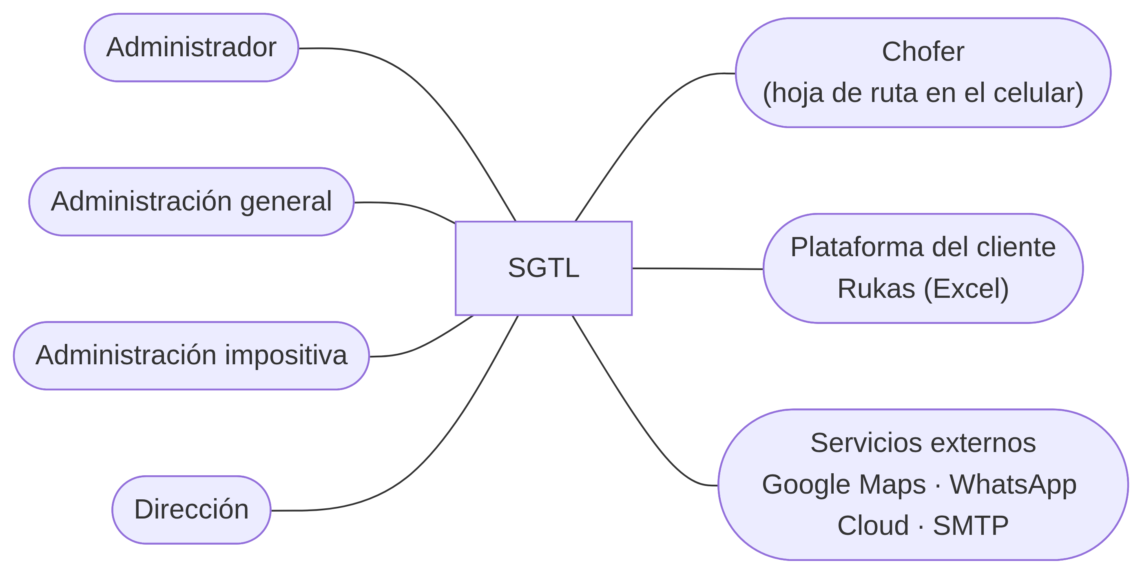
Administrador. Surge de la necesidad de controlar quién accede a cada parte del sistema. Da de alta usuarios, arma los grupos con sus permisos sobre cada menú, asigna los permisos especiales de facturación, configura las integraciones (correo, WhatsApp, facturación y tipos de comprobante), carga los datos de la empresa y el galpón, personaliza el contenido visual y consulta la auditoría. En SGTL es el usuario con rol admin, que ve todos los menús.
Administración general. Representa a la encargada administrativa general relevada en la V1.5. Es quien hoy recibe las hojas de ruta, coordina con el cliente y carga los viajes en Rukas. En el sistema registra camiones, choferes, clientes, orígenes, destinos y la tabla de tarifas; registra los viajes, sigue su estado y revisa su costo y los gastos rendidos; carga el precio del gasoil y el kilometraje de los camiones; arma los presupuestos y las proformas, controla la proforma de la plataforma y emite los comprobantes.
Administración impositiva. Representa a la encargada de cuentas bancarias y pagos. En el sistema consulta la cuenta corriente de cada cliente, registra los recibos y los imputa, y emite comprobantes, créditos y débitos según sus permisos.
Dirección. Representa al dueño de la empresa, que según la V1.5 toma las decisiones a partir de los informes de ingresos y egresos. Consulta el tablero de inicio y los tableros por tema (viajes, flota, choferes y facturación), los listados y la auditoría, y aprueba los presupuestos.
Chofer. Usa el sistema desde el celular, con su propio usuario, en un grupo que solo abre la hoja de ruta. Ve sus viajes de hoy y los próximos, agrupados por día: cliente, origen y destino con el mapa del recorrido (y el enlace para manejar con Google Maps), camión y números del viaje. En los viajes de clientes directos inicia el viaje y registra la entrega con su resultado y la foto o el PDF del remito (la evidencia, que es obligatoria); en los de clientes con plataforma solo consulta, porque la entrega y el remito se registran en la plataforma del cliente. En todos rinde los gastos del viaje (combustible con sus litros, peajes, comida) con la foto del ticket. Además recibe por WhatsApp la hoja de ruta de cada viaje asignado y los avisos cuando el viaje se cancela, se elimina o pasa a otro chofer. Solo ve y modifica sus propios viajes: su usuario apunta a su ficha de chofer y la API toma el chofer del token de la sesión, nunca de la pantalla. Su existencia se justifica porque la comunicación con el chofer era informal y no quedaba registrada; ahora la salida y la entrega las registra quien las hace, en el momento.
Plataforma del cliente (Rukas). Sistema externo del cliente Marfrig. No se conecta con SGTL: el intercambio es el Excel de la proforma que se importa y los números de referencia (transporte SAP, remito, N° de entrega) que se cargan en cada viaje.
Servicios externos. Google Maps (ruta y distancia), la API de WhatsApp Cloud de Meta (mensajes al chofer) y un servidor de correo SMTP (envío de presupuestos, proformas y facturas).

Arquitectura del sistema

Descripción general
SGTL es una aplicación web con arquitectura cliente-servidor en tres capas:
- Capa de presentación. Páginas HTML estáticas (las de gestión para registrar y modificar, las de listado para consultar) con Bootstrap 5 y jQuery, que se ejecutan en el navegador. Un JS compartido (assets/static/js/sgtl-ui.js) concentra los avisos, confirmaciones, estados, fechas, montos y tablas del design system, que se aplica en todas las pantallas. Los PDF de presupuestos, proformas y comprobantes se generan en el navegador con jsPDF, las exportaciones a Excel con SheetJS y los gráficos del inicio y de los tableros con ApexCharts. El menú lateral se arma según los permisos del usuario. La hoja de ruta del chofer (hoja-de-ruta.html) está pensada para el celular: una tarjeta por viaje, en una columna.
- Capa de lógica de negocio. API REST en ASP.NET Web API 2 sobre .NET Framework 4.8, organizada en 36 controladores (uno por entidad o proceso: Viajes, Tarifario, HojaDeRuta, Costos, Proformas, ProformasPlataforma, Comprobantes, CuentaCorriente, Presupuestos, Tableros, Empresa, Usuarios, Grupos, Auditoría, etc.). Aplica las reglas del negocio: estados del viaje, cálculo del importe con la tabla de tarifas (tarifa fija por banda o por km, vuelta del día y adicionales), control de camión y chofer ocupados, control de la proforma de la plataforma, numeración de comprobantes e imputación de recibos y créditos. El cálculo de tarifas y el orden del día (Tarifas/), la ocupación de camiones y choferes (Viajes/), los servicios de WhatsApp (Services/WhatsApp) y el lector del Excel de Rukas (Plataformas/) están separados de los controladores. Documenta sus endpoints con Swagger.
- Capa de datos. Base de datos relacional en Azure SQL (base Transporte_Sanchez). La API accede con Entity Framework 6 (modelo EDMX) para las entidades originales y con SQL directo para las tablas incorporadas después. Un contexto propio (Sgtlauditcontext.cs) registra la auditoría de cada alta, baja y modificación. Los cambios de esquema se versionan como scripts numerados e idempotentes en database/<módulo>/.
El usuario ingresa con usuario y contraseña; la API devuelve un token JWT con su usuario y rol, que la pantalla conserva durante la sesión. Las contraseñas se guardan con hash (PBKDF2) y, si el usuario la olvida, recibe por correo un enlace de un solo uso para elegir una nueva. La hoja de ruta del chofer, los tableros, los costos y las tarifas exigen el token en cada pedido; la hoja de ruta saca de él qué chofer es, así un chofer no puede ver ni modificar los viajes de otro.

Diagrama de despliegue
Ambiente objetivo de producción: la base y la aplicación quedan en Azure, y la empresa solo necesita un navegador. Hoy, en desarrollo, la API corre en local con IIS Express y las páginas con Live Server (ver la tabla).
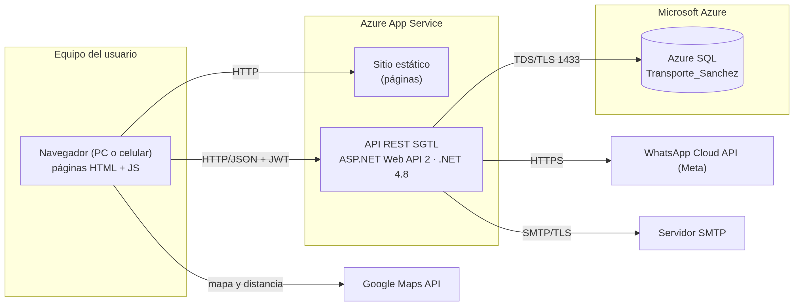
Nodo / componente | Descripción
Equipo del usuario | PC o notebook con un navegador actualizado. La empresa ya tiene dos PC con Windows 10 Pro. Los choferes entran a su hoja de ruta desde el navegador del celular.
Sitio estático | Las páginas HTML, CSS y JS, publicadas en el mismo App Service. En desarrollo las sirve Live Server (puerto 5502).
API REST SGTL | Aplicación ASP.NET publicada en Azure App Service desde Visual Studio (Publicar). En desarrollo corre en IIS Express (http://localhost:50222/api).
Azure SQL | Base Transporte_Sanchez en el servidor sql-tesis, compartida por el equipo. Solo la API se conecta.
Google Maps API | Ruta y distancia de cada viaje; enlace al recorrido en la hoja de ruta.
WhatsApp Cloud API | Envío de la hoja de ruta al chofer con plantillas aprobadas por Meta.
Servidor SMTP | Envío de presupuestos, proformas y comprobantes por correo.
Ambiente de pruebas. Cada cambio se escribe y se commitea en una Mac, y se compila y prueba en una máquina virtual con Windows y Visual Studio, contra la misma base de Azure. Los resultados quedan en un reporte de prueba por ronda.

Ambiente de implementación
Componente | Tecnología | Versión
Lenguajes | C# (API), JavaScript, HTML5 y CSS3 (pantallas), T-SQL | C# 7 · ES2015+
Presentación | Bootstrap; jQuery; simple-datatables (grillas); ApexCharts (gráficos del inicio y de los tableros); FullCalendar (calendario); Gridstack (inicio personalizable); jsPDF y jsPDF-AutoTable (PDF); SheetJS (Excel) | Bootstrap 5.1.3 · jQuery 3.6.0 · jsPDF 2.5.1 · AutoTable 3.8.2 · Gridstack 10.3.1
API | ASP.NET Web API 2 y MVC 5 sobre .NET Framework; Entity Framework; JWT (System.IdentityModel.Tokens.Jwt); Newtonsoft.Json; Swashbuckle (Swagger); MailKit (SMTP); contraseñas con hash PBKDF2 | .NET 4.8 · Web API 5.2.7 · EF 6.2.0 · JWT 8.1.1 · Json 13.0.1 · Swashbuckle 5.6.0 · MailKit 2.11.1
Base de datos | Azure SQL Database (motor SQL Server) | —
Servidor web | Azure App Service (producción) / IIS Express (desarrollo) | —
Integraciones | Google Maps JavaScript API; WhatsApp Cloud API (Meta Graph); SMTP | —
Control de versiones | Git y GitHub (TransporteSanchez/SGTL) | —
Herramientas | Visual Studio, Visual Studio Code con Live Server, SQL Server Management Studio, máquina virtual Windows | —
Pruebas automáticas | Node.js (reglas de negocio y pantallas) | —

Diagramas de transición de estados
Se documentan las entidades que cambian de estado. Las transiciones que no elige el usuario las hace el sistema al emitir o anular un comprobante.

Viaje (cliente directo)
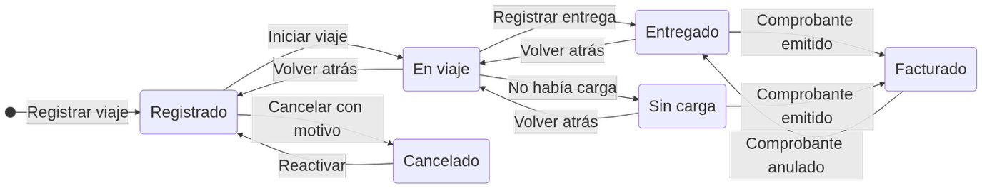
Un viaje que no se hizo se cancela con motivo desde Registrado y se puede reactivar si el camión y el chofer están libres. Si el camión llegó al origen y no había carga, pasa a Sin carga y se cobra el porcentaje de la tabla de tarifas; si después se anula su comprobante, vuelve a Sin carga.

Viaje (cliente con plataforma)
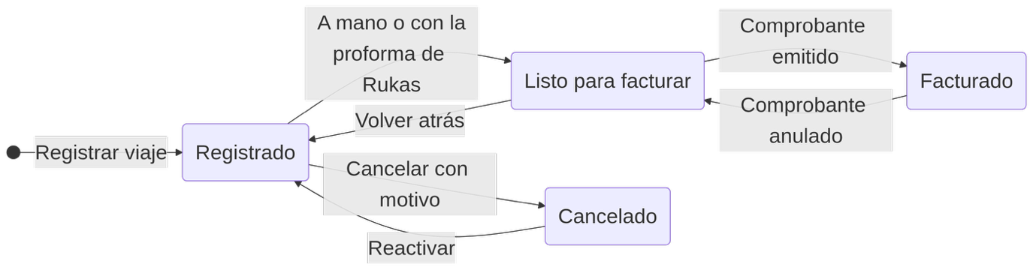
Los tres números de Rukas se cargan a medida que aparecen y son obligatorios para pasar a Listo para facturar. Si el viaje está en una proforma de Rukas que se genera, pasa solo.

Presupuesto
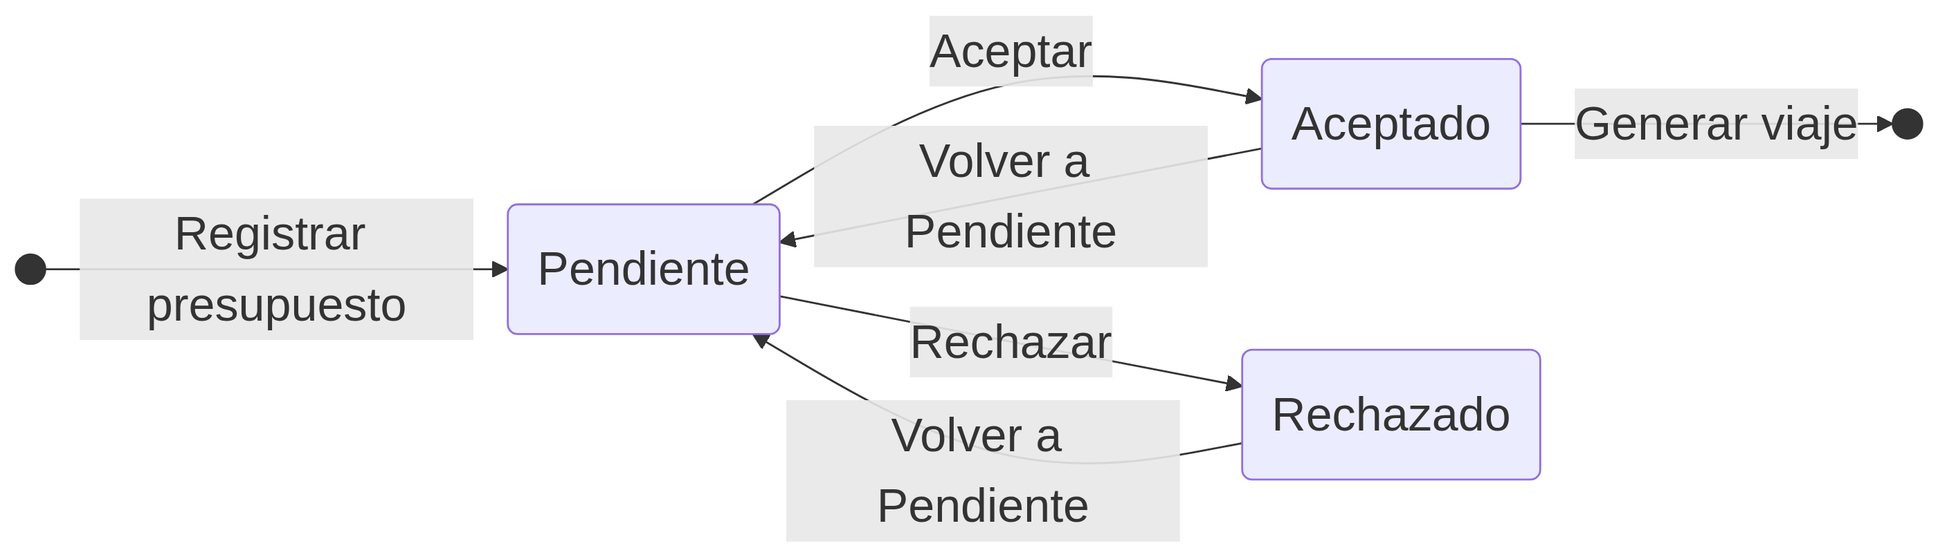
Mientras no generó el viaje, un presupuesto aceptado o rechazado puede volver a Pendiente. Para aceptarlo, el camión y el chofer tienen que estar libres en ese horario. Si el viaje generado se cancela, el presupuesto sigue Aceptado y puede generar otro viaje.

Proforma propia
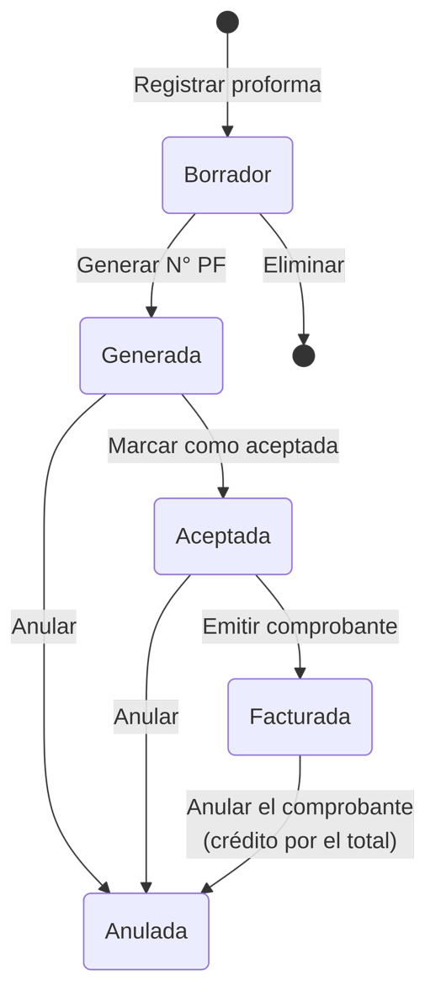

Proforma de plataforma (Rukas)
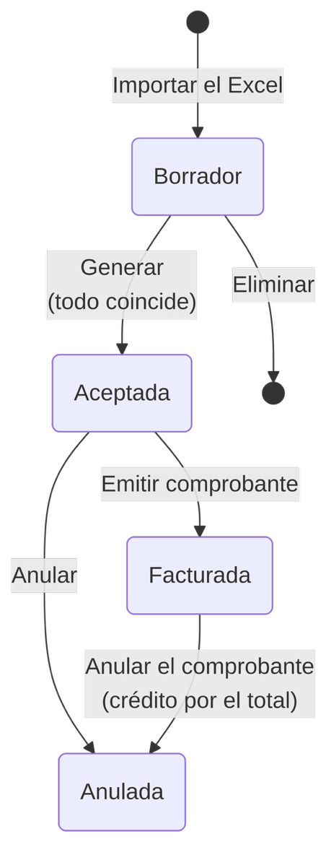
Mientras está en borrador se puede volver a controlar, registrar un reclamo o reemplazar el Excel; solo se genera cuando todas las líneas coinciden.

Comprobante (comprobante interno, crédito, débito y recibo)
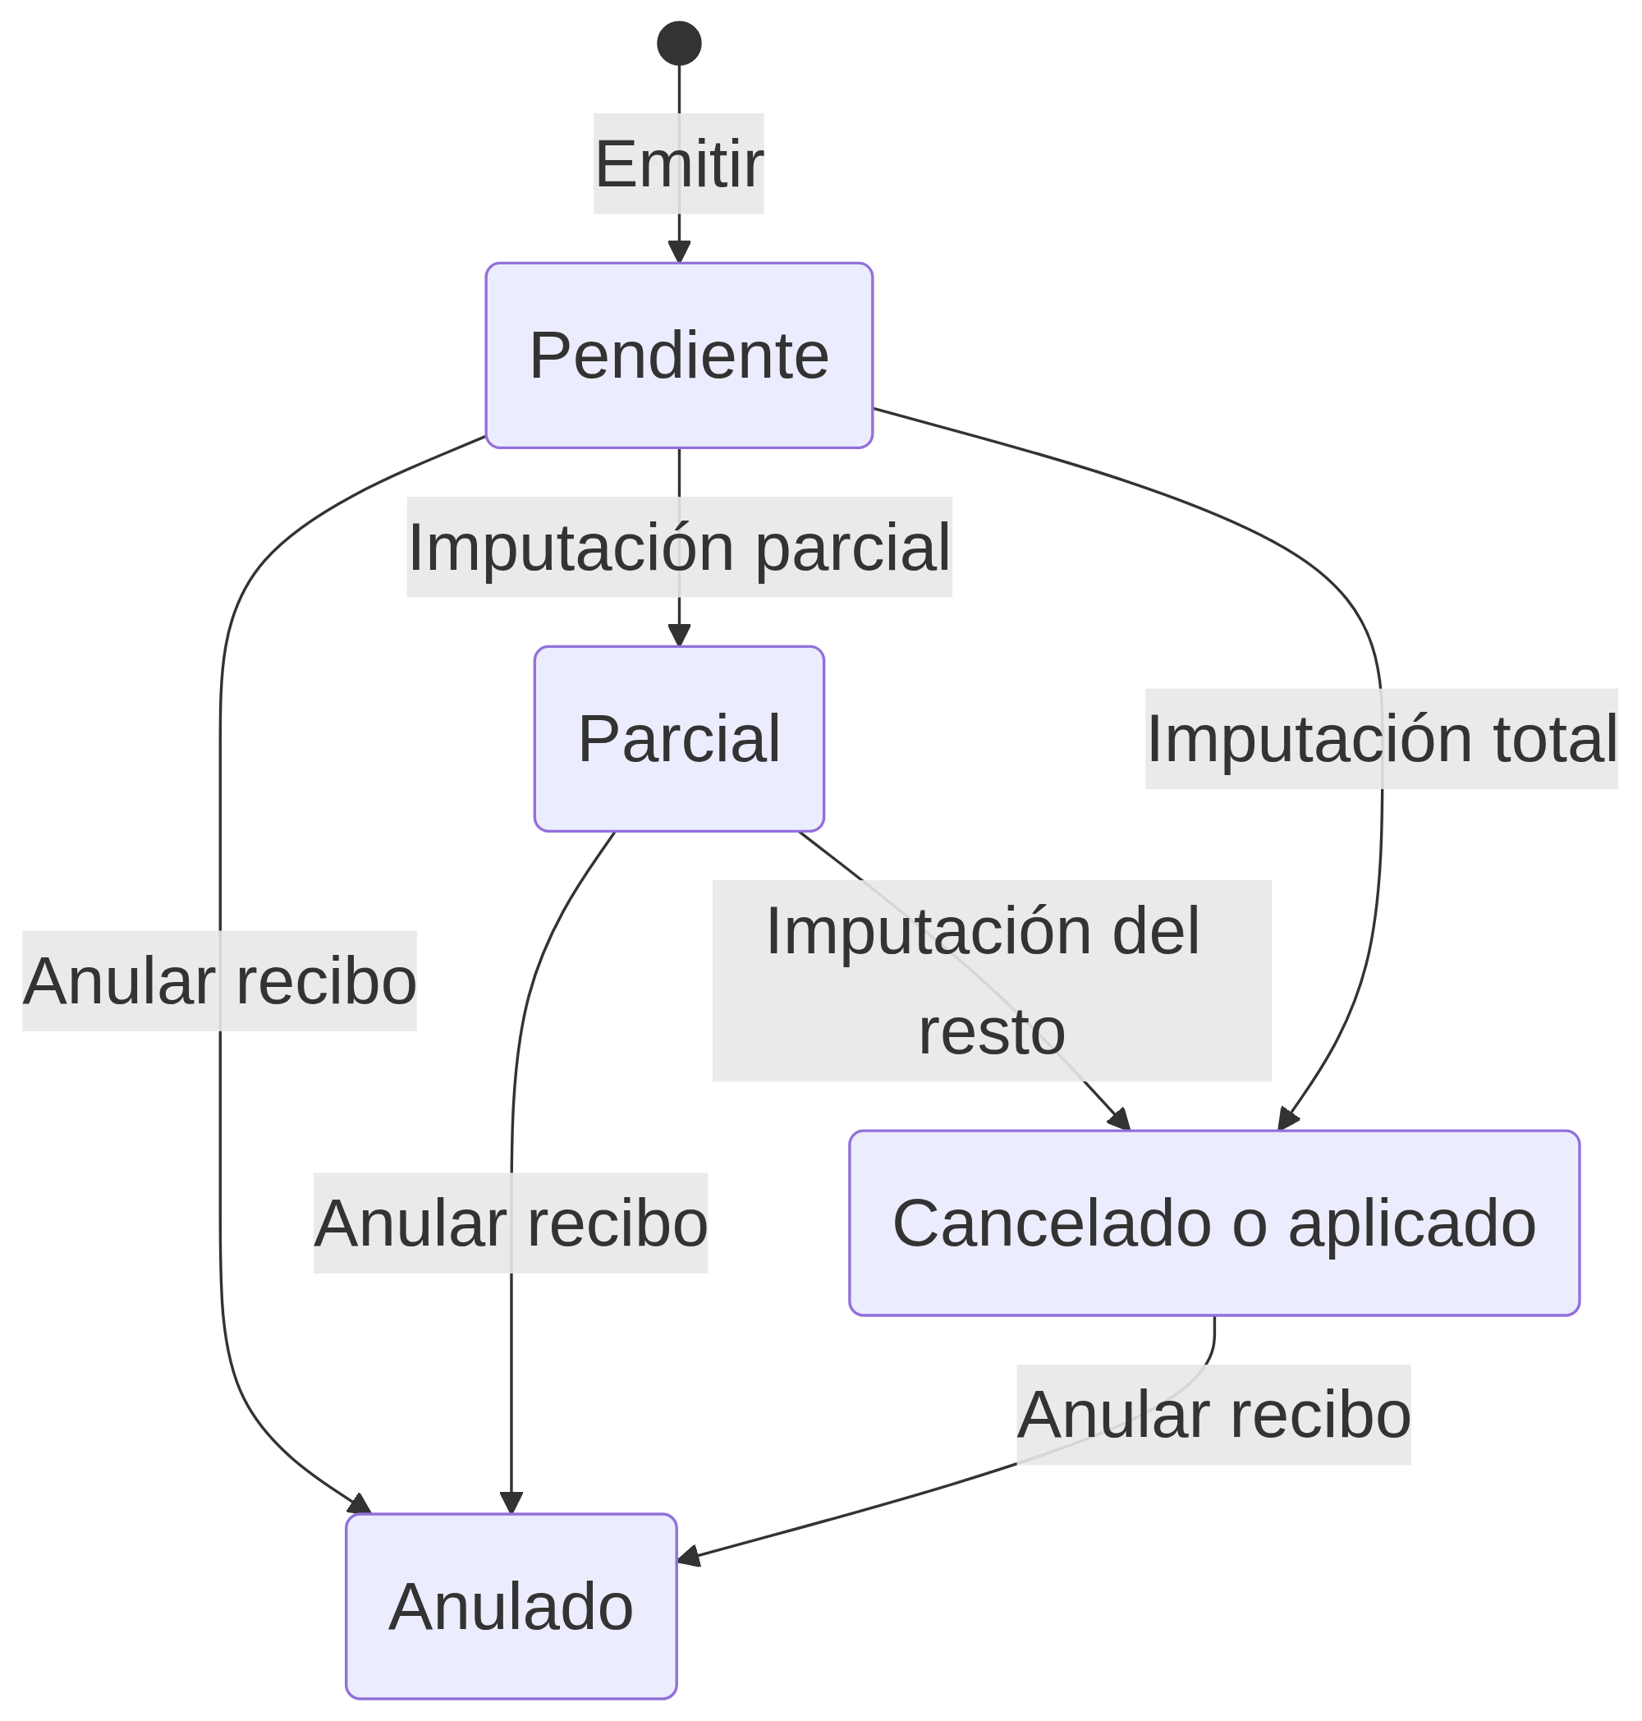
Los comprobantes de deuda (comprobante y débito internos, nota de débito) se cancelan con recibos y créditos; los de crédito (crédito interno, nota de crédito y recibo) se aplican a las deudas, al emitirlos o después. El comprobante de una proforma se anula con un crédito por el total, que anula la proforma y libera los viajes; un recibo se anula con permiso y deja sin efecto sus imputaciones.

Diagrama de secuencia de la proforma de plataforma
Muestra el intercambio manual entre Transporte Sánchez, Rukas y SGTL.
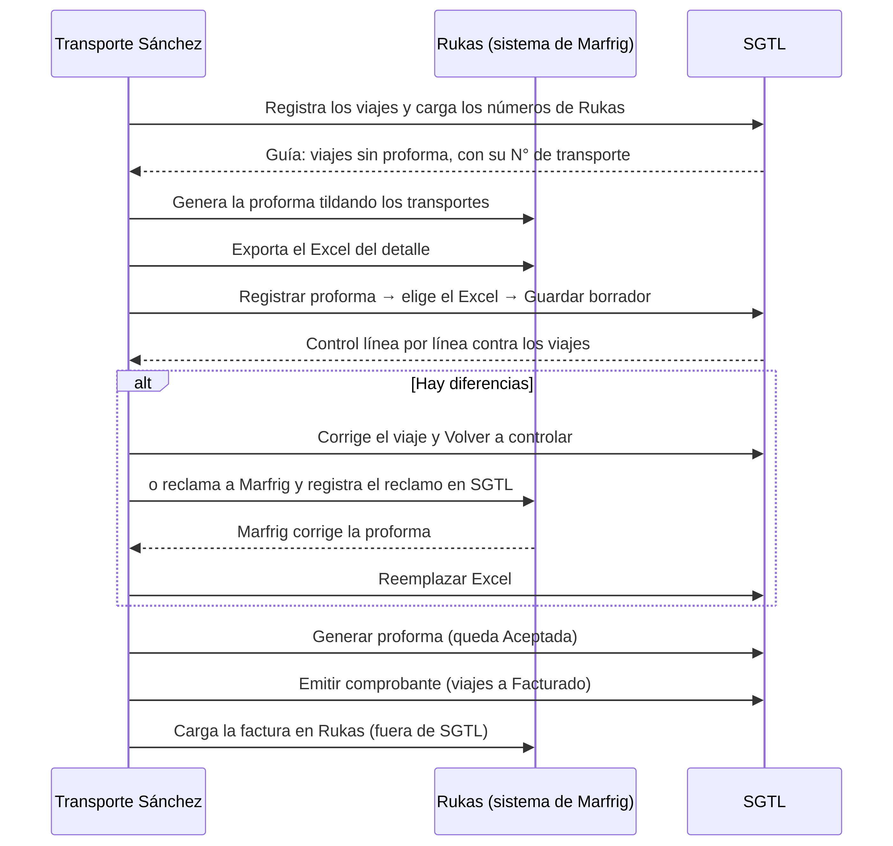

Diagrama entidad-relación
Versión simplificada con las tablas principales y sus relaciones (sale de las asociaciones del modelo EDMX y de las claves foráneas de los scripts de base de datos). La base tiene unas 58 tablas.

Viajes y datos maestros
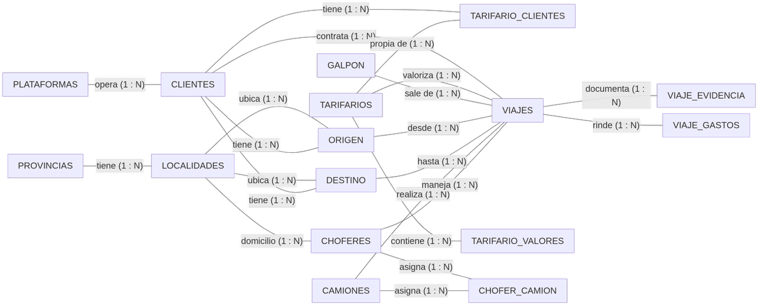
Las tarifas salen de TARIFARIOS (una fila por tabla, con su vigencia y si es general o propia de algunos clientes), TARIFARIO_VALORES (los valores por tipo de camión y antigüedad) y TARIFARIO_CLIENTES (los clientes de una tabla propia). Cada viaje guarda la tabla, el modo (fija o por km), la vuelta, los adicionales y el importe con que se calculó, así un cambio posterior de la tabla no cambia lo ya cobrado. Las tablas TARIFAS_FIJAS y TARIFAS_KM del modelo anterior quedan vacías.
El recorrido completo de cada viaje (galpón → origen → destino → galpón) usa los km al galpón de cada origen y destino (GALPON_KM), calculados con Google Maps desde la dirección del galpón vigente en la fecha del viaje; el kilometraje de los camiones y el combustible estimado salen de CAMIONES (kilometraje inicial y consumo) y de PRECIOS_GASOIL (el precio vigente a la fecha del viaje).

Presupuestos, proformas y facturación
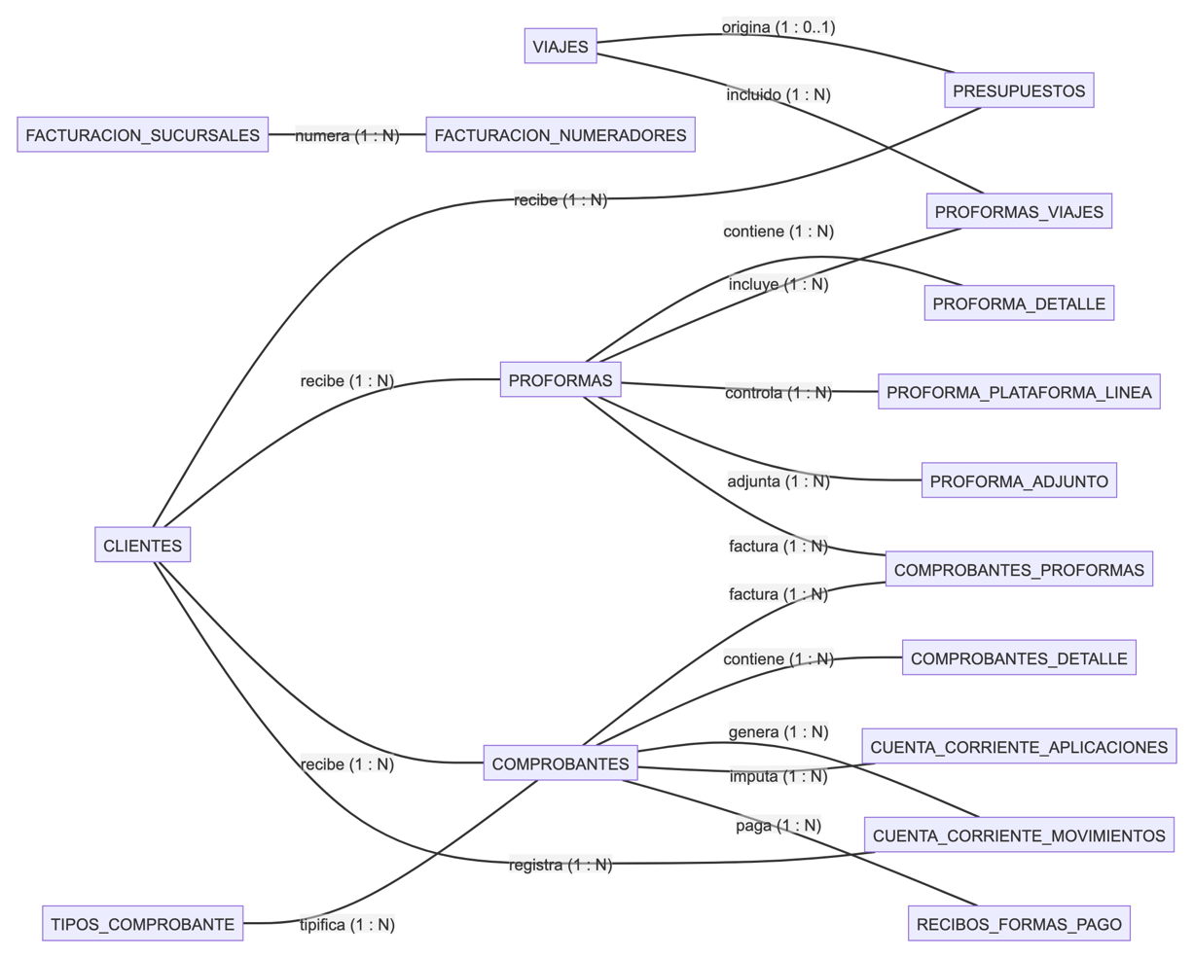

Usuarios y permisos
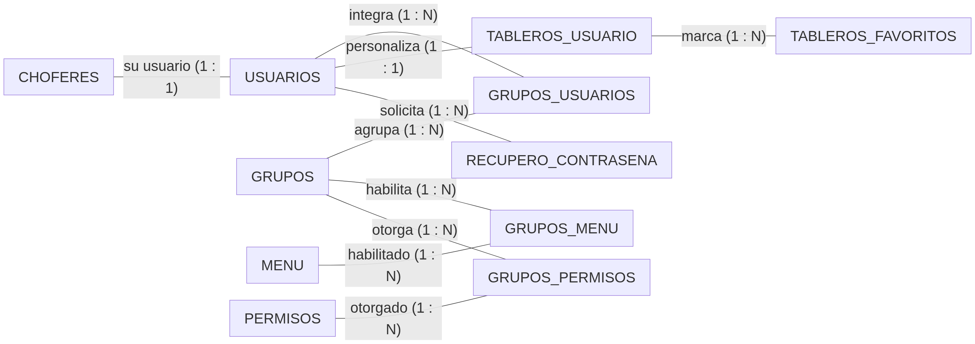
Tablas de soporte sin relaciones de negocio: EMPRESA (datos de la empresa con su fecha de vigencia), PRECIOS_GASOIL, TARIFARIO_CAMBIOS y TARIFARIO_REVISAR (cambios de tarifa y viajes para revisar), AUDITORIA, GESTION_CONTENIDO, MANUAL_USUARIO, VERSIONES, EmailServidor, CONFIGURACION_EMAIL_MODULO, HISTORIAL_ENVIOS_COMPROBANTES, WHATSAPP_CONFIG y FACTURACION_TIPOS_COMPROBANTE.

Pruebas del sistema
La prueba del sistema verifica que SGTL cumpla los requerimientos funcionales y las reglas de negocio relevadas. Se prepararon datos de prueba que recorren el circuito completo, desde el registro del viaje o el presupuesto hasta el comprobante y su anulación, y los controles de seguridad y validación. Para la proforma de la plataforma se armaron archivos de Excel con el formato real de Rukas, uno por caso.

Responsables de testing
Rol | Integrante | Responsabilidad
Tester | Rocío Nuvoli · Claudia Sánchez | Especificar los casos, preparar los datos, ejecutar las pruebas en la máquina virtual y registrar resultados y defectos.
Product Owner | Mariel Ferrando | Validar los resultados esperados según los requerimientos.
Desarrollo | Facundo Godoy · Federico Montenegro · Rocío Nuvoli | Corregir los defectos de su módulo y preparar la versión para la re-ejecución.
Scrum Master | Facundo Godoy | Cargar los defectos en el backlog, priorizarlos y seguir su resolución.
Analista funcional | Claudia Sánchez | Definir los casos a partir de las reglas del negocio (circuito de Rukas, proformas) y validar los resultados con la empresa.

Proceso de testing
Se aplicaron pruebas de sistema de caja negra en dos niveles:
- Servicios (API): solicitudes a los endpoints con datos válidos e inválidos, verificando la respuesta y el estado resultante en la base.
- Interfaz: recorrido de las pantallas en el navegador, verificando mensajes, restricciones, consola del navegador y lo que ve cada perfil.
Etapas:
- Identificar los requerimientos y las reglas de negocio a verificar.
- Especificar cada caso con sus datos y su resultado esperado.
- Preparar el ambiente y los datos de prueba, con nombres verosímiles y anotados por número para poder limpiarlos después.
- Ejecutar los casos y registrar el resultado en un reporte por ronda.
- Registrar los defectos en la lista de pendientes del proyecto, con gravedad y responsable.
- Re-ejecutar los casos fallidos una vez corregidos.
Ambiente de prueba: máquina virtual Windows con Visual Studio (API compilada desde la rama rocionuvoli, igual a main) e IIS Express; pantallas servidas con Live Server; base compartida en Azure SQL; navegador Chrome. Cada ronda empieza con git pull, compilación y Ctrl+F5.
Desde el Sprint 24 el proyecto tiene además pruebas automáticas de las reglas de negocio y de las pantallas (80 al 28/10/2026), que se corren con Node.js antes de cada ronda.

Planificación del testing
Actividad | Responsable | Fecha
Recorrida general de las 20 pantallas (línea base) | Tester | 17/10/2026
Verificación de correcciones de seguridad y permisos | Tester | 17/10/2026
Pruebas del merge de presupuestos y de la ronda de mejoras | Tester | 18/10/2026
Pruebas por etapa de la proforma de plataforma y prueba mínima | Tester | 19/10/2026
Pruebas de lo incorporado en el Sprint 24 (viajes, tarifas, datos de la empresa, tableros y facturación) | Tester | 22/10 al 26/10/2026
Rondas de la versión final (acceso, viajes, facturación y avisos por WhatsApp) | Tester | 28/10/2026 al cierre del Sprint 25
Pruebas del módulo de cuenta corriente durante su desarrollo | Desarrollo (Facundo Godoy) | 03/10 al 11/10/2026
Corrección de defectos de seguridad (D01–D03) | Desarrollo | Próximo sprint
Re-ejecución de los casos fallidos | Tester | Cierre del próximo sprint
Criterio de entrada: la versión compila sin errores y la base de prueba tiene los datos preparados. Criterio de salida: todos los casos del circuito principal aprobados y ningún defecto de gravedad alta abierto.

Especificación de casos de prueba
ID | Caso de prueba | Módulo · tipo | Datos de entrada | Resultado esperado
CP01 | Login con credenciales válidas | Acceso · Interfaz | Usuario de prueba | Ingresa al inicio
CP02 | La API no devuelve contraseñas | Seguridad · API | GET /api/Usuarios/Buscar y /{id}/Detalles | Respuestas sin el campo Contraseña
CP03 | Editar un usuario sin cambiar la contraseña | Usuarios · Interfaz | Usuario de prueba, contraseña vacía | Se guarda y conserva la contraseña anterior
CP04 | Permisos por grupo | Permisos · Interfaz | Los 5 grupos | Carga los menús de cada grupo; "Guardar permisos" habilitado solo con la lista cargada
CP05 | Menú según el grupo | Permisos · Interfaz | Usuario del grupo Listados | Ve solo los 6 "Listado de…"
CP06 | Acceso a la API sin token | Seguridad · API | Endpoint de viajes sin Authorization | HTTP 401
CP07 | Alta de cliente con CUIT duplicado | Clientes · Interfaz | CUIT existente | "El CUIT ya está registrado." y no deja guardar
CP08 | CUIT con dígito verificador inválido | Clientes · Interfaz | 20-12345678-0 | Rechazo
CP09 | Dominio de camión mal formado o duplicado | Camiones · Interfaz | Dominio inválido / ABC123 existente | Mensaje de formato / aviso de duplicado
CP10 | Filtro de camiones por fecha de alta | Camiones · Interfaz | 27/07 – 27/07 | Lista los camiones dados de alta ese día
CP11 | Alta de viaje de cliente con plataforma sin chofer | Viajes · Interfaz | QUICKFOOD, Sede Quilmes → Sede Banfield | Se registra; distancia de Google (~17 km) y tarifa por km
CP12 | Guardar un viaje con campos faltantes | Viajes · Interfaz | Modal vacío | Lista de campos a completar, visible
CP13 | Editar un viaje Listo para facturar | Viajes · Interfaz | Viaje #26 | Solo se pueden completar los números de referencia
CP14 | Editar un viaje generado desde un presupuesto | Viajes · API | Viaje #31, cambiar km u origen | HTTP 409 con el motivo
CP15 | Eliminar un viaje generado desde un presupuesto | Viajes · API | Viaje #31 | HTTP 409; el viaje no se borra
CP16 | Alta rápida de origen y destino desde el viaje | Recorridos · Interfaz | "+" de origen con cliente elegido | Abre "Registrar origen" con el cliente; queda elegido al guardar
CP17 | Presupuesto: alta, aceptar y generar el viaje | Presupuestos · Interfaz | Cliente de prueba, 15 km, tarifa km #5 | Presupuesto $12.750; al aceptarlo, "Generar viaje" crea el viaje
CP18 | Proforma propia: traer viajes | Proformas · Interfaz | QUICKFOOD 01/07–31/10 | Trae solo los viajes habilitados y avisa los que no trajo y por qué
CP19 | Cerrar la proforma con cambios sin guardar | Proformas · Interfaz | Proforma con 2 líneas → Cancelar | Aviso "Tenés cambios sin guardar" con Seguir editando / Descartar
CP20 | Proforma de plataforma: archivo inválido o repetido | Plataforma · Interfaz | Excel con formato inválido; Excel con transporte repetido | Rechazo con el motivo; no se crea nada
CP21 | Proforma de plataforma: importe distinto | Plataforma · Interfaz | Excel 990120 | Línea "Importe distinto" (Rukas $12.500 / SGTL $14.790); Generar deshabilitado
CP22 | Registrar reclamo y reemplazar el Excel | Plataforma · Interfaz | Reclamo + Excel 990120 corregido | Ícono de reclamo en el listado; al reemplazar se cierra solo; 2 "Coincide"
CP23 | Proforma de plataforma: viaje mal cargado en SGTL | Plataforma · Interfaz | Excel 990130 con el viaje 26 a 990020 | "Sin viaje"; corregido el viaje y vuelto a controlar, 2 "Coincide"
CP24 | Generar y facturar la proforma de plataforma | Plataforma + Facturación | Excel 990100 corregido | PF Aceptada; factura neto $44.580 + IVA $9.361,80 = $53.941,80; viajes a Facturado
CP25 | Nota de crédito sobre la factura | Facturación · Interfaz | FAC-00000010 | NC por $53.941,80; proforma Anulada; viajes vuelven a Listo para facturar
CP26 | Reimportar después de la nota de crédito | Plataforma · Interfaz | Excel 990100 | Se vuelve a importar: 2 "Coincide"
CP27 | PDF de proforma propia y de plataforma | Proformas · Interfaz | PF-00000010 y una propia | Plataforma: "PROFORMA DE RUKAS" con N°; propia: "Datos del servicio"
CP28 | Consultar la cuenta corriente de un cliente | Cuenta corriente · Interfaz | Cliente con FAC-00000004 | Muestra los comprobantes con su detalle y saldo; abre "Nuevo recibo"; exporta
CP29 | WhatsApp al chofer al registrar el viaje | WhatsApp · Interfaz | Viaje con chofer de prueba | Llega la hoja de ruta; si falla, el viaje se guarda y avisa
CP30 | Auditoría de una modificación | Auditoría · Interfaz | Editar un camión | Registro UPDATE con entidad CAMIONES y valores anteriores y nuevos
CP31 | Emitir un recibo e imputarlo | Cuenta corriente · Interfaz | Cliente con factura pendiente, recibo por el total | Recibo emitido, factura cancelada y saldo del cliente actualizado

Ejecución del testing
ID | Fecha | Ejecutó | Resultado obtenido | Estado
CP01 | 17/10/2026 | Rocío Nuvoli | Ingreso correcto | Aprobado
CP02 | 17/10/2026 | Claudia Sánchez | Al inicio de la ronda la API devolvía las contraseñas en texto; corregido y re-ejecutado: sin el campo | Aprobado (re-ejecución)
CP03 | 17/10/2026 | Rocío Nuvoli | Se guardó con Contraseña: "" y el login posterior funcionó | Aprobado
CP04 | 17/10/2026 | Claudia Sánchez | Al inicio daba error 500 en todos los grupos (un menú con un dato nulo); corregido: los 5 grupos cargan bien | Aprobado (re-ejecución)
CP05 | 17/10/2026 | Rocío Nuvoli | El usuario del grupo Listados ve los mismos 6 menús antes y después | Aprobado
CP06 | 17/10/2026 | Claudia Sánchez | La mayoría de los endpoints responde sin token (solo facturación y correo lo validan) | Fallido
CP07 | 17/10/2026 | Rocío Nuvoli | "El CUIT ya está registrado." y Confirmar deshabilitado | Aprobado
CP08 | 17/10/2026 | Claudia Sánchez | Acepta el CUIT | Fallido
CP09 | 17/10/2026 | Rocío Nuvoli | Formato: OK; duplicado ABC123: no avisa | Fallido (duplicado)
CP10 | 17/10/2026 | Claudia Sánchez | 0 resultados con 2 camiones de ese día (desfase UTC) | Fallido
CP11 | 18/10/2026 | Rocío Nuvoli | Viaje #30, 17,4 km de Google, tarifa por km #5 ($14.790) | Aprobado
CP12 | 18/10/2026 | Claudia Sánchez | El texto es correcto pero queda fuera de la vista; corregido y verificado en la ronda siguiente | Aprobado (re-ejecución)
CP13 | 18/10/2026 | Rocío Nuvoli | Aviso de Listo para facturar; solo remito, transporte SAP y entrega editables | Aprobado
CP14 | 18/10/2026 | Claudia Sánchez | HTTP 409: "El cliente, la ruta, la distancia y la tarifa provienen de un presupuesto aceptado…" | Aprobado
CP15 | 18/10/2026 | Rocío Nuvoli | HTTP 409 "No se puede eliminar un viaje generado desde un presupuesto aceptado." | Aprobado
CP16 | 18/10/2026 | Claudia Sánchez | Primero fallaba por un error de la pantalla; corregido: origen 7 y destino 8 creados y elegidos | Aprobado (re-ejecución)
CP17 | 18/10/2026 | Rocío Nuvoli | Presupuesto #5 por $12.750; aceptado; viaje #31 generado | Aprobado
CP18 | 18/10/2026 | Claudia Sánchez | Trajo #25 y #26 y avisó los excluidos (sin número, en otra proforma) | Aprobado
CP19 | 18/10/2026 | Rocío Nuvoli | Aviso dentro del modal; Seguir editando y Descartar funcionan | Aprobado
CP20 | 19/10/2026 | Claudia Sánchez | Rechazo con la columna que falta / transporte repetido; no se creó nada | Aprobado
CP21 | 19/10/2026 | Rocío Nuvoli | 990002 Rukas $12.500 / SGTL $14.790; Generar en gris | Aprobado
CP22 | 19/10/2026 | Claudia Sánchez | Ícono y tooltip; al reemplazar, reclamo cerrado y 2 "Coincide" | Aprobado
CP23 | 19/10/2026 | Rocío Nuvoli | "Sin viaje" y aviso; corregido, 2 "Coincide" | Aprobado
CP24 | 19/10/2026 | Claudia Sánchez | PF-00000010 → FAC-00000010 por $53.941,80; viajes 25 y 26 Facturados | Aprobado
CP25 | 19/10/2026 | Rocío Nuvoli | NC-00000003 por $53.941,80; PF Anulada; viajes en Listo para facturar | Aprobado
CP26 | 19/10/2026 | Claudia Sánchez | Proforma 30: 2 "Coincide", total $53.941,80 | Aprobado
CP27 | 19/10/2026 | Rocío Nuvoli | PDF correctos; en el borrador la fecha sale "—" (sin emisión) | Aprobado con observación
CP28 | 17/10/2026 | Claudia Sánchez | Desplegó FAC-00000004 con su detalle, abrió "Nuevo recibo" (sin emitir) y exportó; paginación correcta | Aprobado
CP29 | 18/10/2026 | Rocío Nuvoli | La hoja de ruta del viaje #31 llegó al chofer de prueba (confirmado por Federico Montenegro); un segundo envío de prueba también llegó | Aprobado
CP30 | 17/10/2026 | Claudia Sánchez | Entidad CAMIONES sin sufijo | Aprobado
CP31 | 03–11/10/2026 | Facundo Godoy | Recibo emitido e imputado; saldo actualizado (prueba de Facundo Godoy al desarrollar el módulo, Sprint 23) | Aprobado

Documentación del resultado
Resultado | Casos | Porcentaje
Aprobados (incluye re-ejecuciones) | 26 | 84 %
Aprobados con observación | 1 | 3 %
Fallidos | 4 | 13 %
Total | 31 | 100 %

Rondas posteriores
Después de la primera ronda se probó en la máquina virtual cada incorporación de los sprints 24 y 25, con un reporte por ronda. Los casos de la primera ronda se mantienen como base de la prueba de regresión.
Fecha | Alcance | Controles | Resultado | Estado
22/10/2026 | Integración de las ramas del equipo: recibos, comprobantes y permisos | 8 | Una falla en el registro de recibos, corregida el mismo día; en la re-ejecución, 8 de 8 aprobados | Aprobado (re-ejecución)
23/10/2026 | Registrar, editar y ver detalle de viajes; datos del cliente en la proforma; control de la proforma de Rukas | 42 | 35 aprobados, 6 fallas leves y 1 sin probar; corregidas y re-ejecutadas: 22 de 22 aprobados | Aprobado (re-ejecución)
23/10/2026 | Datos de la empresa en los documentos | 29 | 27 aprobados y 2 sin probar (envío por correo, por la configuración del ambiente) | Aprobado
23/10/2026 | Tarifas sin superposición y tarifa según la fecha del viaje | 33 | 33 aprobados | Aprobado
25/10/2026 | Tabla de tarifas por tipo de camión | 43 | 38 aprobados (6 con observaciones), 2 fallidos y 3 sin probar; corregidos y re-ejecutados: 27 aprobados de 29, sin fallas | Aprobado (re-ejecución)
25/10/2026 | Circuito de facturación completo con datos de demostración | Circuito completo | Proformas, comprobantes, recibo y nota de crédito con los números e importes esperados; una falla media en un enlace a la cuenta corriente del cliente | Aprobado con observación
25 y 26/10/2026 | Tableros por tema y favoritos | 39 | 35 aprobados (3 con observaciones) y 4 sin probar; sin fallas | Aprobado
28/10/2026 | Acceso, sesión, recupero de contraseña, usuarios y usuario del chofer | 52 | 38 aprobados, 7 fallidos y 7 sin probar; cuatro fallas corregidas, las otras corresponden a D01 y D09 | En re-ejecución
28/10/2026 | Facturación con comprobantes internos, cuenta corriente y proformas | 59 | 35 aprobados, 5 fallidos y 19 sin probar (ronda interrumpida); tres fallas corregidas | Se completa en el Sprint 25

Defectos registrados
ID | Defecto | Gravedad | Caso | Acción
D01 | La mayoría de la API responde sin token y las contraseñas se guardan sin hash. | Alta | CP06 | Contraseñas con hash: corregido en el Sprint 24. Falta exigir el token en el resto de la API (EV01).
D02 | La configuración de WhatsApp devuelve el token de acceso de Meta sin pedir sesión. | Alta | — | Ocultar el token y exigir sesión en la configuración de WhatsApp.
D03 | La cadena de conexión con contraseña está en el repositorio. | Media | — | Sacarla del repositorio, también de las copias antiguas del proyecto, y rotar la contraseña (EV03).
D04 | Filtros por fecha comparan en UTC y la grilla muestra hora local. | Media | CP10 | Hora de Argentina en todo el sistema (EV02).
D05 | El CUIT no valida el dígito verificador. | Baja | CP08 | Agregar la validación.
D06 | El alta de camión no avisa el dominio duplicado. | Baja | CP09 | Validar como en choferes y clientes.
D07 | El detalle de listado de viajes muestra IDs en lugar de nombres. | Media | — | Corregido en el Sprint 24: el detalle muestra cliente, chofer y camión.
D08 | Errores de consola de la plantilla (PerfectScrollbar) y 404 de DashboardLayout en el inicio. | Baja | — | Corregido en el Sprint 24.
D09 | En el ambiente de prueba no se envían correos: la contraseña del perfil SMTP, guardada desde otro equipo, no se puede leer en la máquina virtual. | Media | — | Volver a cargar la contraseña del perfil en el equipo donde corre la API.
D10 | En cuenta corriente, "Imputar crédito" desaparece en los créditos ya aplicados en lugar de quedar deshabilitado, y los créditos con saldo se muestran como "Pendiente", igual que las deudas. | Baja | — | Deshabilitar la acción con el motivo y mostrar otro estado para los créditos.
Corregidos durante las rondas y verificados: contraseñas devueltas por la API, error 500 en permisos por grupo, alta rápida de origen y destino, aviso de campos faltantes fuera de la vista y acciones activas en "Ver" de un borrador de plataforma.

Observaciones
- Guardar permisos reescribe todas las filas del grupo aunque no cambie nada (~3 s).
- Las búsquedas distinguen tildes ("Juárez" no encuentra "Juarez").
- Desde el Sprint 24 todos los avisos y confirmaciones usan los componentes del sistema; ya no quedan mensajes del navegador.
- El repositorio conserva una copia antigua del proyecto, con datos de conexión, que conviene quitar (D03).

Conclusión
En la primera ronda se especificaron y ejecutaron 31 casos: 27 aprobados (uno con observación) y 4 fallidos. En las rondas posteriores se probó lo incorporado en los sprints 24 y 25, con más de 370 controles. El circuito principal funciona de punta a punta para los dos tipos de cliente: registro del viaje con su precio según la tabla de tarifas, presupuesto, aviso al chofer por WhatsApp, proforma propia y de plataforma con su control, comprobante, anulación, reimportación y cobro en la cuenta corriente. Los defectos abiertos más importantes siguen siendo de seguridad (D01 a D03) y son la prioridad; quedan por completar las rondas de la versión final (facturación, hoja de ruta del chofer y avisos por WhatsApp) y re-ejecutar los casos fallidos.

Implementación
Este capítulo define el plan de puesta en marcha de SGTL en Transporte Sánchez: cómo se pasa de la operatoria con planillas y Rukas al nuevo sistema, cómo se capacita al personal, cómo se instala y cómo se acepta el producto. Retoma las tres etapas del plan de 2023 (inicial, migración de datos y final) y las concreta con el sistema construido.

Operación con el nuevo sistema
Modalidad | Ventaja | Desventaja para Transporte Sánchez
Directo o global | Cambio rápido, sin doble carga. | Si algo falla en la facturación, se frena el cobro del mes.
En paralelo | Se comparan los resultados con las planillas. | Duplica la carga de una administración chica durante todo el período.
Gradual o encadenado | Cambio progresivo. | Los módulos dependen entre sí (viaje → proforma → factura).
Por subsistemas o modular | Se incorpora un área por vez y se capacita por perfil. | Hay que coordinar los módulos ya implementados con los pendientes.
Modalidad elegida: por subsistemas, con un mes en paralelo en la facturación. El personal ya trabaja con computadora y con Rukas, y el circuito está encadenado: incorporar los módulos en el orden del proceso reduce el riesgo, y el paralelo de un cierre mensual permite comparar la factura de SGTL con la que se arma hoy antes de dejar las planillas.
Etapa | Módulos | Áreas
1 | Usuarios y grupos, datos de la empresa y galpón, camiones, choferes, clientes, orígenes y destinos, tabla de tarifas | Administración
2 | Viajes (con la hoja de ruta del chofer en el celular, WhatsApp y mapa), control interno y presupuestos | Administración y choferes
3 | Proformas propias y de plataforma, facturación (un mes en paralelo con el circuito actual) | Administración
4 | Cuenta corriente, recibos, tablero de inicio, tableros y auditoría | Administración impositiva y Dirección

Formación o capacitación
La capacitación se hace por perfil, en la empresa, con el sistema instalado y datos de prueba. El material de apoyo es el manual de usuario en línea del sistema.
Perfil | Participantes | Contenidos | Duración
Administrador | Claudia Sánchez | Usuarios, grupos, permisos, configuración de correo, WhatsApp y tipos de comprobante, datos de la empresa y del galpón, auditoría | 1 sesión de 2 h
Administración general | Encargada administrativa general | Camiones, choferes, clientes, recorridos, tabla de tarifas, viajes, presupuestos, proformas y comprobantes; precio del gasoil, kilometraje de los camiones y el costo y los gastos de cada viaje | 2 sesiones de 2 h
Administración impositiva | Encargada administrativa impositiva | Cuenta corriente, comprobantes, créditos, débitos y recibos, con su imputación | 1 sesión de 1 h
Dirección | Dueño | Tablero de inicio, tableros y favoritos, listados y aprobación de presupuestos | 1 sesión de 1 h
Chofer | Choferes | Entrar con su usuario desde el celular, ver la hoja de ruta, abrir el recorrido en Google Maps, iniciar el viaje y registrar la entrega con la foto del remito, cargar los gastos con el ticket; qué mensajes reciben por WhatsApp | 30 minutos

Preparación de la instalación
- Base de datos: Azure SQL con un usuario propio de la aplicación (no el administrador) y la contraseña fuera del repositorio.
- API: Azure App Service con .NET Framework 4.8 y HTTPS.
- Páginas: publicadas en el mismo App Service, con la URL de la API de producción.
- Integraciones: clave de Google Maps restringida al dominio de producción; número y plantillas de WhatsApp aprobadas en Meta; cuentas de correo para los envíos y para el recupero de contraseña.
- Carga inicial: datos de la empresa y del galpón; usuarios y grupos del personal; camiones (con su tipo, kilometraje y consumo) y choferes, con el usuario de cada chofer vinculado a su ficha; clientes (con su tipo y plataforma); orígenes y destinos; tabla de tarifas vigente y precio del gasoil; tipos de comprobante y numeración.
- Limpieza: borrar los datos y los usuarios de prueba, y corregir los defectos de seguridad D01 a D03 antes de cargar datos reales.

Realización de la instalación
- Crear el usuario de la aplicación en Azure SQL y correr los scripts de database/ en orden.
- Crear el App Service en Azure y publicar la API desde Visual Studio (Publicar → Azure App Service); configurar la cadena de conexión en la configuración del App Service, no en el código.
- Publicar las páginas y apuntarlas a la API.
- Configurar correo, WhatsApp y facturación desde las pantallas de Configuración.
- Crear los usuarios con sus grupos y verificar el acceso de cada perfil.
- Pruebas de humo: login, alta de viaje, hoja de ruta del chofer desde un celular, proforma propia, importar una proforma de Rukas, emitir el comprobante y anularlo.
- Verificar el respaldo automático de Azure SQL y hacer una prueba de restauración.

Prueba de aceptación
La hace el personal de la empresa con el acompañamiento del equipo, con escenarios por perfil basados en los casos de prueba:
- Administración general: registrar un viaje con chofer (llega el WhatsApp), pasarlo a Entregado con la evidencia y armar la proforma propia.
- Administración general: importar la proforma de Rukas del período, resolver una diferencia y facturar.
- Administración impositiva: registrar un recibo e imputarlo; emitir un crédito interno e imputarlo.
- Dirección: consultar el tablero de inicio y los tableros por tema, y aprobar un presupuesto.
- Administrador: crear un usuario con permisos limitados y verificar lo que ve.
- Chofer: desde el celular, iniciar un viaje, registrar la entrega con la foto del remito y cargar un gasto con el ticket.
Criterio de aceptación: todos los escenarios completados sin defectos de gravedad alta. El resultado se registra en un acta firmada por la empresa y el equipo:
Campo del acta | Contenido
Fecha y lugar
Participantes por Transporte Sánchez
Participantes por el equipo
Escenarios ejecutados
Resultado | Aceptado / Aceptado con observaciones / No aceptado
Observaciones y ajustes acordados
Firmas

Evaluación y ajuste
Período de estabilización de 30 días con una reunión semanal entre el equipo y la empresa. Las incidencias se registran en el backlog y se priorizan. Indicadores:
- Viajes registrados en SGTL respecto de los de Rukas y las planillas (meta: 100 % al terminar el paralelo).
- Diferencias detectadas en el control de proformas y tiempo hasta resolverlas.
- Viajes entregados sin facturar con más de 30 días.
- Facturas vencidas sin cobrar.
- Incidencias abiertas por gravedad.

Cronograma de implementación
Cronograma a partir de la aprobación:
Período | Actividad | Responsables
Semana 1 | Correcciones de seguridad (D01 a D03), limpieza de datos de prueba | Desarrollo
Semana 2 | Creación del App Service, publicación y pruebas de humo | Rocío Nuvoli, Facundo Godoy
Semana 3 | Carga inicial, capacitación y puesta en marcha de las etapas 1 y 2 | Equipo y administración
Semanas 4 a 7 | Etapa 3 con un cierre mensual en paralelo | Administración y equipo
Semana 8 | Etapa 4, prueba de aceptación y acta | Equipo y empresa
Mes siguiente | Estabilización, evaluación y ajustes | Equipo y empresa

Fuentes de información
Fuente | Rol | Información obtenida
Claudia Sánchez | Administración de Transporte Sánchez | Circuito con Marfrig y Rukas, proformas y facturación (relevamiento de octubre 2026), tabla de tarifas de la empresa, estadía y adicionales de Rukas, validación de las reglas del negocio durante los sprints.
Jorge Roberto Sánchez | Dueño y chofer | Historia, organización y procesos de la empresa (relevamiento 2022, V1.5).
Encargadas administrativas | Administración general e impositiva | Funciones, procesos administrativos y controles (relevamiento 2022).
Plataforma Rukas | Sistema del cliente Marfrig | Pantallas de seguimiento y de proformas (recorrida de solo lectura del 18/10/2026) y formato del Excel de la proforma.
Documentación interna | Transporte Sánchez | Remitos, hojas de ruta, proformas, facturas (por ejemplo, la factura A00005-00000659 usada para verificar el IVA) y la tabla de tarifas vigente de la empresa ("Tarifas a agosto 2026").
Mariel Ferrando | Product Owner | Revisión del incremento y prioridades.
Docentes de la cátedra | Institución Cervantes | Revisiones del diseño de la base (Mario Barrionuevo, 2023) y de los avances.

Bibliografía
Formato: obra – autor – fecha de edición – editorial o publicador.
- Informática Aplicada – Asc. Jorge Peralta – 2020 – Institución Cervantes, Córdoba.
- Sistemas 1 – Ing. Fernando Loza – 2021 – Institución Cervantes, Córdoba.
- Sistemas 2 – Ing. Fernando Loza – 2021 – Institución Cervantes, Córdoba.
- AENS – Lic. Agustina B. Padilla – 2021 – Institución Cervantes, Córdoba.
- Procesos de Software, Unidad 1 – Sistemas 3 – Institución Cervantes, Córdoba.
- Módulo Sistemas 4 – Mgtr. Ing. Cecilia Savi – 2012 – Institución Cervantes, Córdoba.
- La Guía de Scrum – Ken Schwaber y Jeff Sutherland – noviembre de 2020 – Scrum.org.
- Ingeniería de software (9.ª edición) – Ian Sommerville – 2011 – Pearson Educación.
- Ingeniería del software: un enfoque práctico (7.ª edición) – Roger S. Pressman – 2010 – McGraw-Hill.
- Unified Modeling Language (UML) 2.5.1 – Object Management Group – 2017 – OMG.
- Documentación de ASP.NET Web API 2 y Entity Framework 6 – Microsoft – consultada en 2026 – learn.microsoft.com.
- Documentación de Azure SQL Database – Microsoft – consultada en 2026 – learn.microsoft.com.
- Documentación de la API de WhatsApp Cloud – Meta – consultada en 2026 – developers.facebook.com.
- Documentación de la API de Google Maps JavaScript – Google – consultada en 2026 – developers.google.com/maps.
- Bootstrap 5 – Bootstrap Team – consultada en 2026 – getbootstrap.com.
- API Georef de localidades – Gobierno de la Nación Argentina – consultada en 2026 – datos.gob.ar.

Anexos

Anexo A – Actas de relevamiento
Se resumen las reuniones de relevamiento con la empresa y la revisión del sistema con el equipo.

Acta de relevamiento N.º 1 – Análisis organizacional
- Fecha: junio de 2022
- Participantes: dueño y personal administrativo de Transporte Sánchez; equipo.
- Objetivo: conocer la organización, sus procesos y sus problemas.
- Temas: historia, funciones, procesos de transporte, mantenimiento, administrativo y gerencial.
- Requerimientos: registro de viajes y hojas de ruta, facturación, control de gastos, usuarios.
- Conclusión: desarrollar un sistema web para la gestión de viajes (anteproyecto de la V1.5).

Acta de relevamiento N.º 2 – Circuito con Marfrig y Rukas
- Fecha: 15/10/2026
- Participantes: Claudia Sánchez; equipo.
- Objetivo: confirmar cómo se trabaja con Marfrig a través de Rukas, del pedido a la factura.
- Temas: asignación de chofer y unidad en Rukas; ingreso y salida de planta; remito; aviso de entrega; escaneo del remito; sobre a Marfrig; adicionales; proforma de Rukas.
- Requerimientos: cargar en SGTL los números de Rukas (transporte SAP, remito, N° de entrega); estados Registrado → Listo para facturar → Facturado; controlar la proforma de Rukas contra los viajes.
- Reglas de negocio: los importes de Rukas son netos (IVA 21 % aparte); la factura interna de SGTL hace de factura fiscal porque SGTL no está conectado a ARCA.
- Conclusión: importar el Excel de la proforma de Rukas y controlarlo línea por línea (diseño de la proforma de plataforma).
- Se usó un cuestionario paso a paso del circuito, que Claudia respondió marcando cada paso.

Acta N.º 3 – Revisión del sistema con el equipo (meet del 18/10/2026)
- Temas: recorrida del sistema integrado.
- Pedidos: reenviar el WhatsApp al chofer; avisarle la baja del viaje; cambiar la contraseña con un código por WhatsApp; quitar del repositorio una copia antigua del proyecto.
- Seguimiento: los avisos por WhatsApp se incorporaron en el Sprint 25 (HU72); el cambio de contraseña con código queda como evolutivo (EV05).

Acta de relevamiento N.º 4 – Tabla de tarifas y adicionales
- Fecha: 24/10/2026 y 28/10/2026
- Participantes: Claudia Sánchez; equipo.
- Objetivo: incorporar al sistema la tabla de tarifas que usa la empresa y la forma de cobrar la estadía y los adicionales.
- Temas: tabla "Tarifas a agosto 2026" por tipo de camión y antigüedad del modelo; bandas de km; primera y segunda vuelta del día; viaje sin carga; estadía; adicionales que liquida Rukas.
- Reglas de negocio: con más de 250 km se cobra la tarifa de 250 más los km que pasan por el precio por km; el viaje sin carga se cobra el 60 % del viaje; en Rukas la estadía corre desde la citación (12 horas incluidas, 18 con más de 250 km) y después se cobra un módulo cada 6 horas; los valores de la tabla son sin IVA.
- Conclusión: la tabla de tarifas reemplaza a las tarifas por recorrido (Sprint 24) y los adicionales del viaje de un cliente directo se cargan en el viaje, con los mismos valores que en Rukas (Sprint 25).

Anexo B – Correcciones pendientes
Resumen de lo que queda antes de la puesta en marcha (detalle en la lista de pendientes del proyecto):
Origen | Corrección
Prueba del sistema | Defectos abiertos (ver "Defectos registrados") y rondas de la versión final que quedan por completar.
Recorrida del 17/10 | Dominio duplicado en camiones; dígito verificador del CUIT.
Meet del 18/10 | Cambio de contraseña con código por WhatsApp; aprobación en Meta de las plantillas de aviso de cancelación y de cambio de chofer.
Viajes | Viaje sin carga para los clientes con plataforma; espera calculada con las horas que registra el chofer.
Facturación | Tipo de comprobante predeterminado por uso.
Datos | Limpiar los datos y los usuarios de prueba antes de cargar datos reales.

